

UNIVERSIDAD DE CARABOBO
FACULTAD DE CIENCIAS DE LA EDUCACIÓN
ESCUELA DE EDUCACIÓN
DEPARTAMENTO DE IDIOMAS MODERNOS
DIRECCIÓN DE INVESTIGACIÓN Y
PRODUCCIÓN INTELECTUAL

INFLUENCIA DE ESTRATEGIAS DIDÁCTICAS PARA EL DESARROLLO DE LA PRODUCCIÓN ESCRITA EN INGLÉS DE LOS ESTUDIANTES DE 4TO AÑO DE LA UNIDAD EDUCATIVA “MORAL Y LUCES”

Autores:
Correa Nicel
Joya Willian
Tutor:
Hidalgo, Heddy

Periodo l - 1 2015

UNIVERSIDAD DE CARABOBO
FACULTAD DE CIENCIAS DE LA EDUCACIÓN
ESCUELA DE EDUCACIÓN
DEPARTAMENTO DE IDIOMAS MODERNOS
DIRECCIÓN DE INVESTIGACIÓN Y
PRODUCCIÓN INTELECTUAL

INFLUENCIA DE ESTRATEGIAS DIDÁCTICAS PARA EL DESARROLLO DE LA PRODUCCIÓN ESCRITA EN INGLÉS DE LOS ESTUDIANTES DE 4TO AÑO DE LA UNIDAD EDUCATIVA “MORAL Y LUCES”
Trabajo presentado a la Universidad de Carabobo por

CORREA, NICEL
JOYA, WILLIAN
como requisito para optar al título de
Licenciados en Educación, Mención Inglés,
realizado con la asesoría de

HIDALGO, HEDDY

Periodo l - 1 2015
UNIVERSIDAD DE CARABOBO
FACULTAD DE CIENCIAS DE LA EDUCACIÓN
ESCUELA DE EDUCACIÓN
DEPARTAMENTO DE IDIOMAS MODERNOS
DIRECCIÓN DE INVESTIGACIÓN Y
PRODUCCIÓN INTELECTUAL

VEREDICTO

Quien suscribe, Hidalgo, Heddy, tutora designada según artículo 20, capítulo III del Reglamento de Trabajo Especial de Grado de la Facultad de Ciencias de la Educación de la Universidad de Carabobo; y Fernández S., Ana A., Jefe (E) de la Cátedra de Investigación en el Área de la Enseñanza de Lenguas Extranjeras, adscrita al Departamento de Idiomas Modernos de la Facultad de Ciencias de la Educación, hacemos constar que el Trabajo Especial de Grado titulado Influencia de Estrategias Didácticas para el Desarrollo de la Producción escrita en Inglés de los Estudiantes de 4to Año de la Unidad Educativa “Moral y Luces”; realizado durante el período l- 1 de 2015 por los autores Correa, Nicel CI: 22.407.524 y Joya, Willian CI: 22.402.877, ha sido APROBADO para optar al título de Licenciados o Licenciado en Educación, Mención Inglés.

___________________ ___________________
Msc. Hidalgo, Heddy Msc. Ana A. Fernández S.
Tutora Jefe (e) de la Cátedra: Investigación en el Área de la Enseñanza de Lenguas Extranjeras DIM, FACE, UC
UNIVERSIDAD DE CARABOBO
FACULTAD DE CIENCIAS DE LA EDUCACIÓN
ESCUELA DE EDUCACIÓN
DEPARTAMENTO DE IDIOMAS MODERNOS
DIRECCIÓN DE INVESTIGACIÓN Y
PRODUCCIÓN INTELECTUAL

CONSTANCIA

Quien subscribe, Hidalgo, Heddy, tutora designada según artículo 20, capítulo III del Reglamento de Trabajo Especial de Grado de la Facultad de Ciencias de la Educación de la Universidad de Carabobo; y Fernández S., Ana A., Jefe (E) de la Cátedra de Investigación en el Área de la Enseñanza de Lenguas Extranjeras, adscrita al Departamento de Idiomas Modernos de la Facultad de Ciencias de la Educación, hacemos constar que el Trabajo Especial de Grado titulado Influencia de Estrategias Didácticas para el Desarrollo de la Producción Escrita en Inglés de los Estudiantes de 4to Año de la Unidad Educativa “Moral y Luces”; realizado durante el período l- 1 de 2015 por los autores Correa, Nicel CI: 22.407.524 y Joya, Willian CI: 22.402.877, ha sido PRESENTADO y APROBADO para optar al título de Licenciados o Licenciado en Educación, Mención Inglés.

Firma:
__________________________
Msc. Hidalgo, Heddy
UNIVERSIDAD DE CARABOBO
FACULTAD DE CIENCIAS DE LA EDUCACIÓN
ESCUELA DE EDUCACIÓN
DEPARTAMENTO DE IDIOMAS MODERNOS
DIRECCIÓN DE INVESTIGACIÓN Y
PRODUCCIÓN INTELECTUAL

Influencia de Estrategias Didácticas para el Desarrollo de la Producción Escrita en Inglés de los Estudiantes de 4to Año de la Unidad Educativa “Moral y Luces”

Autores: Correa, Nicel
Joya, Willian
Tutora: Hidalgo, Heddy
RESUMEN

Este estudio tiene como objetivo principal determinar la influencia de estrategias didácticas para el desarrollo de la producción escrita en inglés de los estudiantes de 4to año de la Unidad Educativa “Moral y Luces”. Se basa en las teorías de Vygostky, Krashen y Jones, Palincsar y Otros; en la aplicación de estrategias como flashcards, scramble sentences, fill in the gap, splash, entre otros. La metodología tiene un enfoque cuantitativo y un diseño cuasi-experimental, con un grupo control de 23 estudiantes y uno experimental de 23. Los instrumentos utilizados son una pre prueba, una post prueba. El tratamiento consistió en 6 sesiones de 90 minutos cada uno, durante las cuales se implementaron las estrategias propuestas a través de actividades controladas y semi-controladas. Los resultados obtenidos son analizados a través del estadístico SPSS.18, pruebas T para muestras independientes y el Contraste de Hipótesis de Diferencia de Medias, los cuales arrojaron que el rendimiento académico y las calificaciones después de la instrucción pedagógica, mejoraron. Se concluye que los estudiantes lograron desarrollar su producción escrita en inglés evidenciándose la efectividad de las estrategias didácticas implementadas. Se recomienda continuar con la temática, a través de la implementación, adaptación, mejora e innovación de las estrategias didácticas aquí propuestas.

Palabras Clave: Influencia, Estrategias Didácticas, Producción Escrita
Línea de Investigación: Enseñanza de Lenguas Extranjeras (ELE) del Departamento de Idiomas Modernos de la Facultad de Ciencias de la Educación de la Universidad de Carabobo.

UNIVERSIDAD DE CARABOBO
FACULTAD DE CIENCIAS DE LA EDUCACIÓN
ESCUELA DE EDUCACIÓN
DEPARTAMENTO DE IDIOMAS MODERNOS
DIRECCIÓN DE INVESTIGACIÓN Y
PRODUCCIÓN INTELECTUAL

Influence of Teaching Strategies for the Development of Written Production in English for 4th year students of the Unidad Educativa "Moral y Luces"

Authors: Correa, Nicel
Joya, Willian
Tutor: Hidalgo, Heddy

ABSTRACT
This study's main objective is to determine the influence of teaching strategies for the development of written English for students of 4th year of high school the Unidad Educativa "Moral y Luces". It is based on the theories of Vygotsky, Krashen and Jones, Palincsar and Other, in the implementation of strategies such as flashcards, scramble sentences, fill in the gap, splash, among others. The methodology has a quantitative approach, under a quasi-experimental design with a control group of 23 students an experimental group of twenty 23. The instruments used are a pre test and a post test. The treatment consisted of 6 session of 90 minutes each, during, which proposed strategies through controlled and semi-controlled activities were implemented. The results are analyzed through statistical SPSS.18, T test for independent samples and Contrast Mean Difference Hypothesis which showed that the academic performance and qualifications of the students after school instruction improved. It is concluded that students developed their written production in English demonstrating the effectiveness of teaching strategies implemented. It is recommended to continue the study through implementation, adaptation, improvement and innovation of teaching strategies proposed here.
Keywords: Influence, Teaching Strategies, Written Production
Research Line: Teaching of Foreign Languages ​​(ELE), Department of Modern Languages ​​at the School of Education of the University of Carabobo.

DEDICATORIA

Este trabajo de investigación es dedicado primeramente a Dios por sus bendiciones y por iluminar nuestras vidas todos los días del mundo, y darnos las fuerzas necesarias para seguir adelante y superar todos los obstáculos, y por siempre estar a nuestro lado en los momentos buenos y los más difíciles.

Igualmente, este estudio es dedicado a nuestros padres porque somos su razón de ser; y quienes hacen todos los sacrificios del mundo para apoyarnos y brindarnos lo mejor.

Finalmente, a nuestros familiares y amigos que de alguna manera nos acompañan y siempre tienen una frase de aliento para darnos fuerzas para seguir adelante, por apoyarnos y confiar en nosotros.

.-Autores.

AGRADECIMIENTOS

En primer lugar, le agradecemos a la profesora y tutora Lic. Hidalgo Heddy por su enorme contribución para la realización de este estudio; por todas sus enseñanzas, conocimientos, aprobación, paciencia y dedicación en pro de realizar una investigación pertinente, adecuada e innovadora, sirviendo como base para futuras investigaciones dentro de las ciencias de la educación.

En segundo lugar, le agradecemos de forma especial a las profesoras Ibis Farías, Aura Cabello, Mary Silva, Gizeph Hernández. En tercer lugar, le agradecemos a la profesora Maria Adelina Ledezma por sus consejos y sugerencias para la realización de los Stands para la divulgación de la presente investigación. Finalmente, a los directivos de la Unidad Educativa “Moral y Luces”, profesores y estudiantes por su colaboración con el estudio.

.- Autores

INDICE GENERAL

Contenido Pág.

VEREDICTO………………………………………………………………………. iii
CONSTANCIA…………………………………………………………………...... iv
RESUMEN………………………………………………………………………….. v
ABSTRACT………………………………………………………………………... vi
DEDICATORIA…………………………………………………………………… vii
AGRADECIMIENTOS…………………………………………………………......viii
INDICE DE TABLAS…..…………………………………………………………….x
INDICE DE GRÁFICOS…………………………………………………………...xii
INTRODUCCIÓN………………………………………………………………...... xv

CAPITULO I: EL PROBLEMA
  - Planteamiento de Problema……………………………………………………...16
  - Objetivos de la Investigación……………………………………………………23
1.3 Justificación………………………………………………………………….......24

CAPITULO II: MARCO TEÓRICO
2.1 Antecedentes……………………………………………………………………..30
2.2 Bases teóricas…………………………………………………………………….41

CAPITULO III: MARCO METODOLÓGICO
3.1 Enfoque de la Investigación…………………………………………….………..47
3.2 Población y Muestra……………………………………………………………..48
3.3 Técnicas e instrumentos de Recolección de Datos………………………………50
3.4 Procedimientos…………………………………………………………………..52
3.4.1 Técnicas de Análisis de Datos………………………………………………... 59

CAPITULO IV: RESULTADOS
4.1 Fase Diagnóstico…………………………………………………………………61
4.2 Fase Pedagógica………………………………………………………………….82
4.3 Fase de Evaluación……………………………………………………………....86

CAPITULO V
CONCLUSIONES………………………………………………………………….113
RECOMENDACIONES…………………………………………………………... 114

Referencias Bibliográficas………………………………………………………….115

ANEXOS……………………………………………………………………....120-164

INDICE DE TABLAS

Tabla Nº Pág.

Tabla 1. Resultados de la Pre Prueba del Grupo Control…………………………..62
Tabla 2. Análisis Estadístico de la Pre Prueba del Grupo Control………………..63
Tabla 3. Análisis de los Resultados de las Calificaciones
del Grupo Control en la Pre Prueba ……………………………………….…….....64
Tabla 4. Análisis de Resultados de la Organización de Palabras
en una Oración del Grupo Control en la Pre prueba……………………………....65
Tabla 5. Análisis de Resultados de la Pre Prueba del Grupo
Control en la Creación de Oraciones……………………………………………….66
Tabla 6. Análisis de Resultados de la Pre Prueba del Grupo
Control en la Completación de un Texto…………….……………………………....67
Tabla 7. Análisis de Resultados de la Pre Prueba del Grupo
Control sobre Gustos y Preferencias………………………………………………...68
Tabla 8. Análisis de Resultados de la Escritura de un Párrafo
del Grupo Control en la Pre Prueba………………………………………………..69
Tabla 9. Resultados de la Pre Prueba del Grupo Experimental……………………71
Tabla 10. Análisis Estadístico de la Pre Prueba del Grupo Experimental…………72
Tabla 11. Análisis de los Resultados de las Calificaciones
de la Pre Prueba del Grupo Experimental…………………………………………..73
Tabla 12. Análisis de Resultados de la Pre Prueba del Grupo
Experimental en la Organización de Palabras en una Oración……………………74
Tabla 13. Análisis de Resultados de la Pre Prueba del Grupo
Experimental en la Creación de Oraciones…………………………………………75
Tabla 14. Análisis de Resultados de la Pre Prueba del Grupo
Experimental en la Completación de Texto…………………………………………76
Tabla 15. Análisis de Resultados de la Pre Prueba del Grupo
Experimental sobre Gustos y Preferencias………………………………………….77

Tabla Nº Pág.

Tabla 16. Análisis de Resultados de la Pre Prueba del Grupo
Experimental en la Escritura de un Párrafo………………………………………..79
Tabla 17. Resultados de la Pre Prueba del Grupo Control
y del Grupo Experimental……………………………………………………………80
Tabla 18. Resultados de la Post Prueba del Grupo Control………………………..87
Tabla 19. Análisis Estadístico de la Post Prueba del Grupo Control………………88
Tabla 20. Análisis de los Resultados de las Calificaciones del
Grupo Control en la Post Prueba……………………………………………….…...89
Tabla 21. Análisis de Resultados de la Post Prueba del Grupo
Control en la Organización de Palabras en una Oración………………………….90
Tabla 22. Análisis de Resultados de la Post Prueba del Grupo
Control en la Creación de Oraciones……………………………………………….91
Tabla 23. Análisis de Resultados de la Post Prueba del Grupo
Control en la Completación de un Texto………………………………………….....92
Tabla 24. Análisis de Resultados de la Post Prueba del Grupo
Control sobre Gustos y Preferencias………………………………………………...93
Tabla 25. Análisis de Resultados de la Escritura de un Párrafo
del Grupo Control en la Post Prueba………………………………………………..94
Tabla 26. Resultados de la Post Prueba del Grupo Experimental………………….96
Tabla 27. Análisis Estadístico de la Post Prueba del Grupo Experimental………...97
Tabla 28. Análisis de los Resultados de las calificaciones del
Grupo Experimental en la Post Prueba……………………………………………..98
Tabla 29. Análisis de Resultados de la Post Prueba del Grupo
Experimental en la Organización de Palabras en una Oración……………………99
Tabla 30. Análisis de Resultados de la Post Prueba del Grupo
Experimental en la Creación de Oraciones………………………………………...100
Tabla 31. Análisis de Resultados de la Post Prueba del Grupo
Experimental en la Completación de Texto………………………………………..101
Tabla Nº Pág.

Tabla 32. Análisis de Resultados de la Post Prueba del Grupo
Experimental sobre Gustos y Preferencias...............................................................102
Tabla 33. Análisis de Resultados de la Post Prueba del Grupo
Experimental en la Escritura de un Párrafo……………………………………….103
Tabla 34. Resultados de la Post Prueba del Grupo Control
y del Grupo Experimental………………………………………………………….105
Tabla 35. Resultados de la Pre Prueba y Post Prueba
del Grupo Control………………………………………………………………….107
Tabla 36. Resultados de la Pre Prueba y Post Prueba
del Grupo Experimental…………………………………………………………...110

INDICE DE GRÁFICOS

Gráfico Nº Pág.

Gráfico 1. Calificaciones de la Pre Prueba del Grupo Control…………………….64
Gráfico 2. Resultados de la Pre Prueba del Grupo Control
en la Organización de Palabras en una Oración…………………………………..65
Gráfico 3. Resultados de la Pre Prueba del Grupo Control
en la Creación de Oraciones………………………………………………………..66
Gráfico 4. Resultados de la Pre Prueba del Grupo Control
en la Completación de un Texto…………………………………………………….67
Gráfico 5. Resultados de la Pre Prueba del Grupo Control
sobre Gustos y Preferencias………………………………………………………...68
Gráfico 6. Resultados de la Escritura de un Párrafo del
Grupo Control en la Pre Prueba……………………………………………………69
Gráfico 7. Calificaciones de la Pre prueba del Grupo Experimental………………73
Gráfico 8. Resultados de la Pre Prueba del Grupo Experimental
en Organización de Palabras en una Oración……………………………………...75
Gráfico 9. Resultados de la Pre Prueba del Grupo Experimental
en la Creación de Oraciones………………………………………………………...76
Gráfico 10. Resultados de la Pre Prueba del Grupo Experimental
en la Completación de un Texto…………………………………………………….77
Gráfico 11. Resultados de la Pre Prueba del Grupo Experimental
sobre Gustos y Preferencias………………………………………………………..78
Gráfico 12. Resultados de la Pre Prueba del Grupo Experimental
en la Escritura de un Párrafo………………………………………………………..79
Gráfico 13. Resultado de Calificaciones de la Post Prueba Grupo Control………..89
Gráfico 14. Resultados de la Post Prueba del Grupo Control
en la Organización de Palabras en una Oración…………………………………...90
Gráfico 15. Resultados de la Post Prueba del Grupo Control
en la Creación de Oraciones………………………………………………………..91
Gráfico Nº Pág.

Gráfico 16. Resultados de la Post Prueba del Grupo Control
en la Completación de un Texto…………………………………………………….92
Gráfico 17. Resultados de la Post Prueba del Grupo Control
sobre Gustos y Preferencias………………………………………………………...93
Gráfico 18. Resultados de la Escritura de un Párrafo del Grupo
Control en la Post Prueba…………………………………………………………..94
Gráfico 19. Calificaciones de la Post Prueba del Grupo Experimental……………98
Gráfico 20. Resultados de la Post Prueba del Grupo Experimental
en Organización de Palabras en una Oración……………………………………...99
Gráfico 21. Resultados de la Post Prueba del Grupo Experimental
en la Creación de Oraciones.....................................................................................100
Gráfico 22. Resultados de la Post Prueba del Grupo Experimental
en la Completación de un Texto…………………………………………………...101
Gráfico 23. Resultados de la Post Prueba del Grupo Experimental
sobre Gustos y Preferencias……………………………………………………….102
Gráfico 24. Resultados de la Post Prueba del Grupo Experimental
en la Escritura de un Párrafo………………………………………………………103

INTRODUCCIÓN

El escribir es representar las palabras o las ideas con letras u otros signos gráficos trazados en papel, es comunicar algo por escrito; implica la motricidad, el lenguaje y la memoria (Hedge, 1988). Se observa así, que el escribir es una habilidad que implica una ardua disciplina y más aún si es en otro idioma, en este caso el inglés (Palmer, 2002). Por tal motivo, este estudio tiene como objetivo principal determinar la Influencia de Estrategias Didácticas para el Desarrollo de la Producción Escrita en Inglés de los Estudiantes de 4to Año de la Unidad Educativa “Moral y Luces”, con el propósito de que el estudiante desarrolle de manera apropiada la habilidad escrita en una segunda lengua y la utilice como instrumento de socialización, comunicación e interrelación con su entorno social. Todo esto es debido a que, esta población de estudiantes no conoce estrategias de escritura y presentan debilidades en dicha destreza.

Así mismo, es de hacer notar que este estudio se basa en las teorías de Vygotsky, Krashen y Jones y Otros; para medir la incidencia de las estrategias propuestas en el rendimiento académico en la escritura. La estructura del estudio comprende: el capítulo I titulado “El Problema” donde se formula y plantea claramente los problemas de escritura que presenta la muestra, los objetivos y la justificación del trabajo; El capítulo II “Marco Teórico” el cual refleja los antecedentes y las bases teóricas que sustentan y apoyan dicho estudio; El capítulo III ”Marco Metodológico” el cual expresa el enfoque, diseño y la metodología empleada para alcanzar los objetivos propuestos; capítulo IV “Resultados” el cual muestra el análisis estadístico de los datos obtenidos; y finalmente el capítulo V titulado “Conclusiones y Recomendaciones” el cual refleja los logros obtenido en este proyecto de investigación.

CAPITULO I
EL PROBLEMA

En este apartado o capítulo se pretende mostrar el contexto educacional de la investigación, la cual enmarca la necesidad pedagógica que presentan los estudiantes de 4to año de la Unidad Educativa “Moral y Luces” con respecto a su escritura en inglés. Así mismo, se establece la interrogante de la investigación, los objetivos y la justificación de la misma para sustentar el estudio, el cual se adscribe a la línea de investigación Enseñanza de Lengua Extranjera (ELE) del Departamento de Idiomas Modernos de la Facultad de Ciencias de la Educación de la Universidad de Carabobo.

1.1 Planteamiento del Problema

Los seres humanos utilizan diferentes métodos para expresar cualquier tipo de palabras, ideas e información en diferentes idiomas (Tribble, 1996). Entre estos métodos de comunicación se encuentra la escritura, uno de los cuales por sus tanto usos ha influido desde tiempos antiguos a nivel mundial, la cual involucra el conocimiento de las lenguas, de las culturas y del mundo. Por otra parte puede decirse que, el escribir es representar las palabras o las ideas con letras u otros signos gráficos trazados en papel o en otra superficie; el escribir es una habilidad que consiste en representar las palabras comunicar algo por escrito; implica la motricidad, el lenguaje y la memoria. (Hedge, 1988). Así mismo, escribir es entonces un proceso de gran complejidad debido a que emplea una serie de elementos organizacionales que permiten la creación de
textos escritos o el desarrollo de la producción escrita de una manera apropiada (Nunan, 1991). Además, se conoce que este proceso de la escritura propicia en el estudiante la capacidad de síntesis, el rigor analítico, la precisión, la reconstrucción del conocimiento, la profundización en los campos del saber y la capacidad de pensar por sí mismo (Hedge, 1988). En este sentido, quien escribe no solo forma palabras, las organiza o las aclara, sino que se plasma a sí mismo, se refleja como escritor en lo que escribe, organizando lo que piensa para a su vez dialogar y reflexionar consigo mismo. (Ong, 1987).

Adicionalmente, Nunan (1991) argumenta que quien escribe, se debe subordinar a una serie de preceptos o reglas que le dan valor y efectividad al proceso, contemplando rasgos necesarios para lograr que la destreza escrita sea precisa y efectiva tanto en su lengua materna como en la segunda lengua, en este caso el idioma inglés. Del mismo modo, Harmer (1991) señala que, la práctica de la escritura en el proceso de enseñanza y aprendizaje de una segunda lengua debe ser espontánea, libre y creadora haciendo que el nuevo idioma escrito que se está adquiriendo sea una verdadera herramienta de comunicación.

En Venezuela, el Subsistema de Educación de Nivel Media y Diversificada les enseña a los estudiantes la escritura en inglés como elemento importante en la formación integral como bachiller de la república; de allí cabe destacar que se pretende hacer a los estudiantes conscientes de este hecho para su provecho académico. En este aspecto, en el año 1999, el Ministerio de Educación y Deporte llamado actualmente Ministerio del Poder Popular para la Educación, evidencia en el currículo los componentes educativos relevantes a ser aplicados a los estudiantes para la construcción de conocimientos del segundo idioma obteniendo así un resultado considerable en el desenvolvimiento de la escritura en inglés.

De igual manera, en la actualidad, el Currículo de Liceos Bolivarianos del Subsistema de Educación Bolivariana (2007) expresa en el componente del lenguaje como instrumento de comunicación que los estudiantes del Nivel Media y Diversificada deben construir de manera oral y escrita diálogos, guiones, poesía, canciones, así como también, cartas, invitaciones y tarjetas en inglés, los cuales permiten que para efectos del presente estudio, los investigadores desarrollen e implementen estrategias para que la producción escrita de estos sea cónsona como estipulado en el currículo y además, se adecuen a las exigencias escolares. De esta manera, los estudiantes tendrán un buen desenvolvimiento en la escritura como lo es en un segundo idioma.

Cabe destacar que, para los propósitos laborales o académicos se es de gran apoyo el hecho de aprender a escribir en inglés; por lo tanto, tiene énfasis el desarrollo de los estudiantes en relación con la escritura en el idioma inglés como lengua extranjera puesto que, es una contribución a la formación tanto académica como integral en el estudiante. Sin embargo, enseñar a escribir es un verdadero reto, especialmente si éste se plantea en el marco de un idioma extranjero, por esta razón, algunos estudiantes que no son nativo hablantes de la lengua, les tiende a dificultar lograr un nivel de escritura fluido, coherente, cohesivo y adecuado para su desarrollo.

En estos casos se debe por ende, aplicar ciertas estrategias de escritura para que el estudiante pueda desarrollar una adecuada producción escrita en el idioma inglés, entendiéndose estrategia como un conjunto de acciones ordenadas dirigidas a lograr unos objetivos particulares de aprendizajes (Orellana, 2005). Así mismo, se deben emplear estrategias de enseñanza que de acuerdo a Orellana (2005), son manipulaciones o modificaciones dentro de un curso o una clase con el objetivo de facilitar el aprendizaje y la comprensión de los alumnos; tales modificaciones son planeadas por el agente de enseñanza (docente diseñador de materiales o software educativo) y deben utilizarse en forma inteligente y creativa. De esta manera, se puede definir estrategias para la escritura como un conjunto de tácticas que emplea un docente para facilitar el proceso de aprendizaje y la comprensión del estudiante de una manera más sencilla. (Orellana, 2005).

En este sentido, el docente también debe aplicar estas estrategias de escritura de una manera didáctica para proporcionar a los estudiantes, motivación, información y orientación, tomando en cuenta algunos principios como son: a) considerar las características de los estudiantes, sus intereses y la organización del aula; b) utilizar metodologías activas que impliquen el “aprender-haciendo”; c) considerar un adecuado tratamiento de los errores; d) prever que los estudiantes controlen su aprendizaje; e) considerar actividades individuales o grupales y f) evaluar los aprendizajes (Rosales, 2006).

las estrategias mencionadas deben ser expuestas oralmente por el docente a través de flashcards, mindmaps, posters, charts, entre otros; para así, presentar la estructuras básicas en inglés de una manera organizada y poder aplicar actividades integrando la ortografía y el vocabulario; igualmente es necesario que el docente emplee ejercicios escritos para que el estudiante logre un desarrollo cognitivo en la escritura con la utilización de estrategias escritas como Scramble sentences, fill in the gap, substitution table, correcting the mistake y multiple choice para que el estudiante logre un desarrollo cognitivo de la escritura. Asimismo, Harmer (1991) y Dean (1988) recomiendan la elaboración de textos en inglés, empleando publicaciones diarias, fragmentos de libros, canciones y poesía, escrituras creativas para que los estudiantes desarrollen su producción escrita y construyan su aprendizaje significativamente.

De esta manera, las estrategias de enseñanzas para el desarrollo de la destreza escrita en estudiantes no nativos hablantes del inglés, se centra no solo en la práctica sino también en habilidades en relación con la escritura. Entre dichas habilidades se encuentra: la gramática la cual, implica que el estudiante tenga el conocimiento de las estructuras básicas de la oración, el vocabulario, la ortografía, la puntuación, el orden de palabras, la precisión y la fluidez; así como también, la escritura libre la cual le permite al estudiante la redacción de oraciones, párrafos y ensayos breves en inglés (Ambrose, 2013). Así mismo, para que el desarrollo de estas habilidades de escritura en inglés se produzcan de una manera eficiente debe existir un interés por parte del estudiante de Educación Media y Diversificada.

Por otra parte, en el caso específico de la educación venezolana se han encontrado estudios como el de Carnevales y Diaz (2008); Calamita, H. y Caraballo, N. (2009) y Bohórquez y Lugo (2011) que expresan en sus resultados que los estudiantes de dichas investigaciones presentan deficiencias en la escritura en inglés como lengua extranjera, por esta razón, los investigadores se vieron en la necesidad de elaborar estrategias para mejorar de manera considerada la hablidad escrita. Cabe destacar, que en algunas instituciones no se perciben resultados favorables en los niveles de Educación Media y Diversificada con referencia a la escritura en inglés. Por un lado, los profesores no emplean los métodos o las estrategias de enseñanza para la escritura que requieren los estudiantes para desarrollar esta destreza en la lengua meta. Por otro lado, el estudiantado presenta un déficit en la construcción o producción escrita con el esfuerzo vano de expresar ideas u opiniones en el segundo idioma. Cabe destacar que, dicha sensación de dificultad a la hora de producir un texto escrito en inglés se detecta también con frecuencia, en la incomodidad que reflejan muchos de los estudiantes del Nivel de Media y Diversificada para llevar a cabo una actividad que requiera la utilización de la competencia escrita. De la misma manera, los estudiantes del Nivel de Educación Media y Diversificada no utilizan las estrategias adecuadas para producir textos escritos en inglés, ni tampoco identifican la estructura organizacional de éstas, trayendo consigo, reprobar las actividades asignadas por no cumplir con los parámetros establecidos por el profesor (Villalobos, 2008).

Partiendo de lo expuesto anteriormente, se puede deducir se observa que los estudiantes de 4to año de Educación Media y Diversificada de la Unidad Educativa “Moral y Luces” del municipio Naguanagua del estado Carabobo, presentan debilidades en el aprendizaje del idioma inglés como lengua extranjera (EFL) específicamente en la destreza de escritura debido a que en sus etapas o niveles anteriores de Educación Básica (1er, 2do y 3er año) no desarrollaron correctamente ninguna de las destrezas del idioma adecuadamente por la falta o cambios constante de docentes de inglés, por la falta de tiempo y la desmotivación de ellos hacia la asignatura; todo esto se evidenció a través de la observación no participante, de conversaciones con el docente de aula y de la aplicación de una prueba diagnóstico (pre-prueba) con la finalidad de verificar la problemática observada y que atañe esta investigación. Se corrobora además que, el docente de aula no ejercita la producción escrita adecuadamente con los estudiantes ya que no presenta muchos materiales didácticos en su práctica pedagógica para motivar el interés de los estudiantes por la asignatura (Villalobos, 2008). Por otro lado, el docente trata de ofrecer actividades para el desarrollo de las cuatro destrezas pero por falta de tiempo (debido a que el docente tiene cuatro (4) horas semanales en las cuales imparte la asignatura) y la falta de estrategias no se entrena debidamente la última destreza que es la escritura. Todos estos detalles e inconvenientes hacen que estas secciones y no en otras surjan la problemática observada.

Así mismo, los estudiantes de 4to año de la Unidad Educativa “Moral y Luces” no conocen los procesos relacionados con la producción escrita en inglés, por lo tanto los estudiantes no logran desarrollar de una manera apropiada la escritura, ya que presentan carencias para expresar ideas, pensamientos, experiencia en inglés. Este desconocimiento lleva consigo el no tomar en cuenta aspectos relevantes como lo son la gramática, la sintaxis, los tipos de textos con el uso de un registro inadecuado, el contexto social, la incoherencia y la ortografía. Igualmente, ellos no identifican correctamente las estructuras y organización (orden de las palabras), vocabulario, conectores, frases de transición, entre otros elementos de redacción necesarios para una escritura aceptable en el nivel que se encuentran. En este sentido, Cassany (2003) considera que, son seis las propiedades que tiene un texto: adecuación, coherencia, cohesión, gramática o corrección, presentación y estilística. Por lo tanto, cuando el desarrollo de dichas propiedades en los estudiantes no se da de manera efectiva se refleja la debilidad en la destreza escrita en inglés.

Bajo esta perspectiva, debido a las deficiencias de la escritura en inglés que presenta los estudiantes de 4to año de la Unidad Educativa “Moral y Luces”, le corresponde a los docentes emplear de manera apta las estrategias de enseñanzas necesarias para favorecer el desarrollo de las experiencias y de los aprendizajes de los estudiantes permitiéndoles el manejo y logro del conocimiento en cuanto a la escritura en inglés. Para ello, el docente a través de los contenidos curriculares debe generar interacciones de aprendizaje, que se focalicen en el desarrollo de las funciones del pensamiento, que permita a los estudiantes aprender dichos contenidos, y a la vez utilizarlos para seguir aprendiendo por sí mismos (Villalobos). Pero, dada las circunstancias en que se encuentran los estudiantes de 4to año de la Unidad Educativa “Moral y Luces” estos parámetros no se cumplen a plena cabalidad. Por consiguiente, los estudiantes presentan debilidades en la destreza escrita no acordes al nivel en el que se encuentran y un frágil desempeño en las actividades de escritura, obteniendo así calificaciones por debajo de los trece (13) puntos, el cual muestra un bajo rendimiento académico en la asignatura inglés.

Por otro lado, los estudiantes del 4to año de la “Unidad Educativa Moral y Luces” del municipio Naguanagua del estado Carabobo, cuando van a realizar una actividad de escritura también presentan una aptitud indiferente hacia ésta, debido al desconocimiento de estrategias de escrituras en inglés y a la falta de motivación por parte de ellos y del profesor hacia la adquisición del idioma, para así desarrollar éstas habilidades; y por ende, no se logra un aprendizaje significativo. Trayendo consigo, el no cumplimiento a lo establecido en el currículo de Liceos Bolivariano del subsistema de Educación Bolivariana (2007) expresado en el componente del lenguaje como instrumento de comunicación que establece los parámetros que los estudiantes deben concretar para conformarse como bachiller de la república pero, al momento en que éste realiza estas actividades no cumple con los métodos, estrategias y habilidades correctas de escritura debido a que no identifican los elementos y estructuras en inglés trayendo como consecuencia el déficit en su producción escrita.

Hablar de la necesidad de aplicar un tratamiento para mejorar la situación y la posibilidad que en el tratamiento se implementen una serie de estrategias que cubra las distintas debilidades. Por lo expresado aquí, se plantea la siguiente interrogante ¿Cuál es la influencia de estrategias didácticas para el desarrollo de la producción escrita en inglés de los estudiantes de 4to año de la Unidad Educativa “Moral y Luces”?

1.2 Objetivos de la investigación

1.2.1 Objetivo general

Determinar la influencia de estrategias didácticas para el desarrollo de la producción escrita en inglés de los estudiantes de 4to año de la Unidad Educativa “Moral y Luces”.

1.2.2 Objetivos Específicos

- Diagnosticar el nivel de producción escrita en inglés de los estudiantes de 4to año de la Unidad Educativa “Moral y Luces”.

-Diseñar actividades basadas en estrategias didácticas para el desarrollo de la producción escrita en inglés de los estudiantes de 4to año de la Unidad Educativa “Moral y Luces”.

-Aplicar las actividades basadas en estrategias didácticas para el desarrollo de la producción en inglés de los estudiantes de 4to año de la Unidad Educativa “Moral y Luces”.

-Evaluar la influencia de estrategias didácticas para el desarrollo de la producción escrita en inglés en la calidad, de los estudiantes de 4to año de la Unidad Educativa “Moral y Luces”.

1.3 Justificación

Actualmente, se considera que conseguir un buen dominio de la escritura no es fácil ni siquiera en la lengua materna a pesar de los muchos años que se dedican al desarrollo de esta destreza en los distintos niveles de educación (Nunan, 1991; Tribble, 1996). En este sentido, a estudiantes que buscan desarrollar la escritura en un segundo idioma, en este caso el inglés, les tiende a dificultar esta destreza. Por lo tanto, a los docentes en estos niveles les surge la necesidad de mejorar de manera admisible la deficiencia que presentan los estudiantes en la escritura del inglés por medio de la aplicación de diferentes estrategias de enseñanza y a la vez, incentivando el aprendizaje de los mismos para que el proceso de enseñanza pueda de alguna manera lograrse de acuerdo a los objetivos planteados.

Por lo mencionado anteriormente, se destaca como aspecto relevante realizar un estudio cuasi-experimental que tiene como objetivo principal determinar la influencia de diversas estrategias didácticas en el desarrollo del proceso de escritura en inglés como segundo idioma, el cual, está enmarcado en el área de Educación Media y Diversificada, específicamente en los estudiantes de 4to año de la Unidad Educativa “Moral y Luces”, para que de esta manera, ellos mejoren la calidad de sus textos escritos en la lengua meta.

Por consiguiente, para los objetivos planteados en el estudio para el desarrollo de la destreza escrita en el proceso de enseñanza y aprendizaje cabe mencionar la ciencia de la pedagogía, definida esta como un conjunto de saberes que buscan tener impacto en el proceso educativo, en cualquiera de las dimensiones que este tenga, así como en la comprensión y organización de la cultura y la construcción del sujeto (Bernal, 2004). Por consiguiente, el presente estudio busca la comunicación escrita, representada por la escritura legible que debe lograr el estudiante en la escuela al adquirir dominio del lenguaje. De este modo, al escribir comprensivamente le permita al estudiante interactuar con éxito en el contexto que le enmarca, y más aún si es en la destreza de un segundo idioma, lo que indica la utilidad individual, social y cultural del estudio.

Seguidamente, el estudio apoya a las ciencias de la educación en el ámbito de la didáctica, definida esta como una ciencia teórico-normativa que guía de forma intencional el proceso optimizador de la enseñanza-aprendizaje, en un contexto determinado e interactivo, posibilitando la aprehensión de la cultura con el fin de conseguir el desarrollo integral del estudiante (Sevillano, 2004). Partiendo por lo anteriormente expuesto, se puede decir que las didácticas centradas en la enseñanza de la lengua pretende que los estudiantes escriban (letras, palabras, texto) en inglés; para ello, no se pasa por alto los contextos de enseñanza y los procesos internos del aprendizaje. En suma, esto último brinda aportes en el estudio de la ciencias de la psicolingüística definida como una disciplina híbrida dentro de la psicología y la lingüística interesada en el estudio de los factores psicológicos y neurológicos que capacitan a los humanos para la adquisición, uso y comprensión del lenguaje (Calvaro, 2008). Por consiguiente, este estudio analiza la comprensión y producción del lenguaje oral y escrito del estudiante, es decir, los procesos que hacen posible la capacidad de entender y formar oraciones gramaticalmente correctas partiendo del vocabulario y de las estructuras gramaticales adquiridas durante el proceso de enseñanza y de este modo se corrobora que, el estudiante de 4to año de educación Media y Diversificada pueda como propone Krashen en su teoría de “adquisición de una segunda lengua” (1985) concretar sus procesos conscientes e inconscientes a través de sus filtros afectivos, inputs y fase de monitor, para que la adquisición de las mismas sea por medio de su interacción con el entorno que lo rodea, las asimile, construya, desarrolle, reajuste o modifique sus estructuras internas del pensamiento y el conocimiento en la lengua extranjera en su habilidad escrita.

Por otro lado, dentro de la misma perspectiva, este estudio se adscribe con la línea de investigación: Enseñanza de Lenguas Extranjeras (ELE) perteneciente al Departamento de Idiomas Modernos de la Facultad de Ciencias de la Educación de la Universidad de Carabobo. Cabe destacar, que los estudios vinculados a esta línea diagnostican, diseñan, desarrollan, insertan y evalúan tanto cualitativa como cuantitativamente los procesos lingüísticos, cognitivos y humanísticos fundamentales en el proceso de enseñanza de un idioma extranjero, en este caso el inglés.

Se hace menester mencionar que dentro de esta línea de investigación se encuentran más de 20 estudios dirigidos a la enseñanza y el desarrollo del inglés en cualquiera de sus destrezas: Reading, Listening, Speaking and Writing. Haciendo énfasis en los estudios centrados en la enseñanza de la escritura en inglés como lengua extranjera, cabe destacar que el presente trabajo de investigación aporta puesto que, propone la implementación de estrategias didácticas para desarrollar el proceso de escritura en la segunda lengua en estudiantes de los diferentes niveles del Subsistema de Educación Venezolana, con una metodología similar y con la utilización de instrumentos como pre y post prueba. Así como también, a través de los resultados luego de la aplicación de dichas técnicas y estrategias se logra evidenciar un mejor rendimiento en los estudiantes en relación con su proceso de escritura en inglés.

Partiendo de allí, esta investigación elabora y aplica determinadas estrategias para mejorar el rendimiento académico de los estudiantes de 4to año de Educación Media y Diversificada en su proceso de escritura en inglés, el cual permite la libre participación de ellos con la ayuda y colaboración de los compañeros y orientación de los profesores para realizar de manera práctica los ejercicios planificados. Contribuyendo además, con esta línea de investigación adscrita al Departamento de Idiomas Modernos por cuanto fomenta la escritura en inglés en estudiantes con dificultades en dicha destreza, por medio de la implementación de diversas estrategias didácticas de acuerdo al nivel de conocimiento que poseen dicho estudiantes en el idioma, generando así resultados efectivos, precisos y acertados en el estudio y así ampliar dicha línea de investigación partiendo de los conocimientos generados en el estudio realizado, para que futuras investigaciones dentro de la línea se orienten y puedan recabar información y obtener nuevos conocimientos dentro de las ciencias de la educación.

En lo concerniente a la perspectiva metodológica, el presente estudio constituye un aporte debido a que se diseñan estrategias e instrumentos los cuales son validados por expertos pertenecientes al Departamento de Idiomas Modernos de la Facultad de Ciencias de la Educación de la Universidad de Carabobo. Dichas estrategias didácticas son implementadas para el desarrollo de la destreza escrita en estudiantes con un escaso conocimiento previo en el inglés, sirviendo como base para investigaciones futuras. Dichos instrumentos son pruebas (pre prueba y post prueba) estructuradas para la identificación, el reconocimiento, la organización y la producción del vocabulario, la gramática, la sintaxis y entre otros elementos de redacción en inglés; así como también, guías estructuradas con actividades controladas y semi-controladas con la implementación de estrategias como scramble sentences, fill in the gaps, cloze activities, brainstorming, free writing, entre otros; y con la utilización de diferentes elementos visuales y didácticos como flashcards, charts, spidergram, substitution tables, mindmap, entre otros, para guiar el proceso de aprendizaje y adquisición de conocimientos en los estudiantes de 4to año de la Unidad Educativa “Moral y Luces” durante la fase de tratamiento. Por lo tanto, se destaca en este ámbito como una investigación relevante puesto que los resultados que se obtienen al emplearse dichas estrategias determinan la efectividad y la influencia de las mismas en el desarrollo de la producción escrita en los estudiantes de nivel Media y Diversificada.

Con relación al aporte práctico y la relevancia social, se emplea un conjunto de estrategias apropiadas, para que el estudiante trascienda en el ámbito social desarrollando de manera apropiada una habilidad esencial como lo es la escritura en una segunda lengua. De esta manera, el estudiante podrá adaptarse a las condiciones de una persona que escribe, produce o emplea la escritura en inglés como instrumento de comunicación e interrelación con aquella persona nativa o no nativo hablante a quien se le escribe. Es decir que, en cierto modo durante este acto el estudiante no solo considere a una persona ausente, como una persona presente en su proceso de comunicación y socialización; sino también, que adapte la habilidad de escritura como su desarrollo académico e integral. Por ésta razón, se busca que el estudiante tome la iniciativa de socializar con las demás personas e instituciones, escribiendo de una manera precisa y acertada partiendo desde su interacción con su entorno social hasta que logre comunicar e informar ideas, pensamientos y experiencia.

En general, De allí la importancia de este estudio, por cuanto permite a través de la propuesta, diseñar actividades y aplicar estrategias didácticas para contribuir en el desarrollo de una adecuada escritura en inglés en los estudiantes de 4to año de educación Media y Diversificada de la Unidad Educativa “Moral y Luces”. De esta forma, el docente pueda implementar éstas estrategias didácticas en el proceso de enseñanza con el fin de reducir el déficit que presentan los estudiantes en estos niveles de educación Media y Diversificada, teniendo en cuenta el estudio como una contribución a próximas investigaciones.

CAPÍTULO II
MARCO TEÓRICO
En este apartado se muestran estudios realizados que sustentan la presente investigación la cual, tiene por nombre Influencia de Estrategias Didácticas para el Desarrollo de la Producción Escrita en Inglés de los Estudiantes de 4to Año de la Unidad Educativa “Moral y Luces”. Asimismo, se presentan aspectos conceptuales y teóricos que apoyan dicha temática de investigación para dar objetividad y una visión clara de las posturas, resultados y conclusiones que se pretenden considerar para la efectividad del estudio.

2.1 Antecedentes de la Investigación

Para llevar a cabo la investigación propuesta, se han tomado en consideración estudios que abordan temáticas similares las cuales muestran estrategias desde diferentes áreas del conocimiento que, guardan alguna relación con las variables nombradas y además, con las técnicas empleadas para el desarrollo de una destreza en este caso, la escritura en estudiantes de una lengua extranjera. La importancia de estos estudios radica en que a través de la metodología empleada, tienen la virtud de estudiar las debilidades, los factores y los efectos que las estrategias pueden llegar a obtener en el proceso y así mejorar de manera considerable la escritura en aprendices de una segunda lengua. Así mismo, los métodos utilizados en la mayoría de las investigaciones son similares al presente estudio, aunque varían de cierto modo debido al tipo de estudio y a la lengua que estudian. De esta manera, los siguientes antecedentes son
presentados en orden cronológico desde los más antiguos hasta los más recientes iniciando con los internacionales y sucesivamente los nacionales siguiendo el mismo orden mencionado el cual representan un punto de partida para el estudio planteado permitiendo predecir y obtener conclusiones.

En primer lugar, como antecedente internacional, Corpas y Madrid (2007) pertenecientes a la Facultad de Ciencias de la Educación de la Universidad de Granada, España; realizaron un estudio cuyos objetivos principales fueron conocer el desarrollo global y los elementos específicos de la producción escrita en lengua inglesa al terminar la Educación Secundaria Obligatoria y determinar si existen diferencias según el género del alumnado en la producción escrita en la lengua inglesa. Dicha investigación utilizó como muestra 94 estudiantes del Instituto Andaluz de Enseñanza Secundaria en edades comprendidas de 16 a 17 años los cuales iniciaron en la institución sus estudios del inglés desde los 6 años de edad. La metodología empleada fueron pruebas para la realización de distintos tipos de textos. Las pruebas consistieron 10 sesiones de tareas con un total de treinta y un 31 ítems. La extensión recomendada de los textos fue de 100 palabras cada tarea y la duración de dichas tareas fueron de 55 minutos.

Luego, los investigadores seleccionaron una sub muestra de 17 estudiantes elegidos al azar para la realización de un proyecto que consistió en desarrollar un tema utilizando diversos materiales como internet, libros, entre otros. La duración de dicho proyecto fue de 55 minutos. Para el análisis de los resultados los investigadores utilizaron el programa estadístico SPSS (Statistical Package for the Social Science) versión 14.0, tomando en consideración criterios de tipos lingüísticos, sociolingüísticos y pragmáticos como instrumento en una escala de estimación numérica de 1 a 5 puntos. En los resultados obtenidos los investigadores evidenciaron que el nivel de competencia escrita desarrollado por los alumnos después de haber estudiado inglés durante 10 años es bastante pobre a lo que deberían haber sido capaces de hacer al final de la Educación Primaria de acuerdo a los objetivos del diseño curricular y que estos resultados pueden ser generalizables para ilustrar los niveles de inglés escrito en los centros públicos españoles por la cantidad de la muestra utilizada en el estudio. Finalmente, los investigadores concluyeron que un 10% de los estudiantes consigue el objetivo que establece el Marco Común Europeo y que las alumnas consiguen mejores resultados que sus compañeros con una media de 2,47 frente a 2,08 en una escala de 1 a 5 puntos, los cuales los investigadores establecen que dicha diferencia es estadísticamente significativa según el estadístico de contraste no paramétrico U de Mann- Whitney.

Cabe destacar, que el uso de una estrategia puede mejorar no solo la producción escrita en los estudiantes sino también, propiciar conductas positivas en su rendimiento escolar debido a la implementación de diferentes pruebas y actividades de acuerdo a los intereses y preferencias que tienen dichos estudiantes en el nivel en el que se encuentran. De esta manera, se considera que con la elaboración y aplicación de estrategias apropiadas para el desarrollo de la destreza escrita en el presente estudio pueden lograr de una manera efectiva resultados favorables en los estudiantes de Educación Media y Diversificada debido a que se produce un aprendizaje significativo en ellos, los cuales moldean y mejoran su rendimiento académico a través de su proceso y desarrollo en sus producciones escritas, comunicativas y eficientes en la segunda lengua adquirida.

Otro antecedente importante, lo constituye el estudio dirigido a determinar la influencia de la aplicación de técnicas activas en el desarrollo de la destreza de escritura del idioma Inglés. Esta investigación fue realizada por Manosalvas, durante el periodo lectivo 2009 – 2010. El estudio fue realizado en estudiantes de tercer año de bachillerato, con una muestra de 5 profesores y 80 estudiantes del Colegio Universitario “UTN”; y 4 docentes y 95 estudiantes del colegio Yahuarcocha. En el estudio se identificaron, describieron y cuantificaron el uso y el posible efecto de las técnicas activas empleadas por los profesores en el aula de clases, tales técnicas como: lluvia de ideas, mapas de ideas de relaciones lógicas, la estrella, el cubo y entre otras. Para este proceso, se incluyó la elaboración de encuestas y cuestionarios dirigidos a maestros y estudiantes, las mismas, constaron de preguntas cerradas con opción múltiple las cuales consistieron en un conjunto de ítems presentados en forma de afirmaciones. En cuanto a los métodos de estudio, se utilizó el método inductivo-deductivo y también se utilizaron los métodos de análisis y síntesis en las distintas fases de la investigación. De acuerdo a los resultados, se concluyó que los estudiantes de los terceros años de bachillerato del Colegio Universitario “UTN” y Nacional Yahuarcocha tienen un bajo nivel de desarrollo de las destrezas de la escritura del idioma Inglés debido a que los maestros no utilizan técnicas activas para desarrollar estas habilidades, solo realizan actividades monótonas en el salón de clase que en vez de captar la atención del estudiante se convierten en trabajo tedioso y aburrido. En razón de ello, no están interesados en desarrollar sus destrezas y mucho menos se encuentran motivados o interesados hacia el aprendizaje del idioma inglés. De esta forma no se logra un aprendizaje significativo evidenciándose dificultades al momento de escribir oraciones o párrafos de más de tres líneas en inglés lo que hace necesario un compromiso constante y personalizado por parte de los profesores con cada estudiante.

El estudio apoya a la presente investigación, por cuanto aporta elementos conceptuales acerca de las estrategias o técnicas orientadas al mejoramiento de la escritura del estudiante en el manejo del idioma inglés. Aspecto altamente relevante en la parte didáctica como lingüística, precisamente porque las actividades están encaminadas a lograr aprendizajes significativos en la escritura. Contribuye además en gran medida a desarrollar la destreza escrita del idioma de manera integral, al igual que las estrategias didácticas puesto que, se presentan actividades comunicativas que facilitan la adquisición de conocimientos para la competencia escrita. Por consiguiente, los estudiantes de Educación Media y Diversificada pueden combinar y reajustar tales conocimientos en el proceso de escritura con el fin de lograr expresar ideas u opiniones así como también relatos propios en el idioma inglés.

En concordancia con lo anteriormente expuesto, en la Universidad Central del Ecuador, Muñoz (2012) realizó una investigación enfocada en determinar el alcance de los juegos didácticos en el desarrollo de la competencia gramatical del inglés en los estudiantes de todos los grupos de décimo año de básica los cuales, tenían edades comprendidas entre los 14 y 16 años. Este estudio fue realizado en el Colegio Nacional Vespertino Ángel Modesto Paredes de la ciudad de Quito durante el año lectivo 2011-2012, con una muestra de 120 estudiantes. Esta investigación se enfocó en las dificultades del aprendizaje en el desarrollo gramatical del idioma, tales problemas como el poco material didáctico, inadecuados textos de inglés, metodología repetitiva en la gramática y escaso vocabulario que se presentaron durante la fase de observación. Por tal motivo, el investigador planteó el uso de los juegos didácticos como una dimensión del desarrollo psico-social, orientándose a la adquisición de saberes, encerrando una amplia gama de actividades donde interactúan el gozo, la creatividad y el conocimiento. Los pasos que siguieron al proyecto de investigación fueron aprobación del plan y la revisión de la fundamentación teórica, para luego continuar con la elaboración de entrevistas y aplicación de encuestas con su respectivo cuestionario formulado con preguntas cerradas, cuyos datos conformaron el diagnóstico situacional. Previamente a la aplicación del cuestionario que tuvo un tiempo promedio de 3 minutos con 8 segundos, se efectuó la prueba piloto al 5% de la población y se obtuvo la confiabilidad a través del Alpha de Cronbach y la validación mediante juicio de expertos.

Seguidamente procedieron a la tabulación, presentación y análisis de resultados, los cuales mostraron que las ventajas que brindan los juegos didácticos no logran llegar a ser desarrolladas por los estudiantes debido a que desconocen el beneficio que brindan estos juegos por lo tanto, no existe una ayuda por parte de los estudiantes con respecto al conocimiento de vocabulario. Todo esto tuvo como resultado una deficiente pronunciación del inglés, una escritura deficiente a nivel gramatical y una comunicación escasa con el profesor de inglés. Esa situación fue consecuencia de la falta de práctica continua del idioma por parte de los estudiantes y por la ausencia de juegos que ayuden a incentivar a los mismos. Finalmente, los investigadores evidenciaron que los profesores deberán tomar en cuenta los juegos didácticos al momento de impartir sus clases y tener una gran colaboración con los estudiantes para llevar a cabo un buen desempeño de la competencia gramatical y minimizar las falencias que se presentan en cada una de las clases.

Cabe recalcar que para desarrollar el dominio de una segunda lengua es preciso crear de una manera atractiva, simple y didáctica actividades donde los estudiantes se sientan atraídos a participar, y de esta manera puedan educarse de forma diferente y dinámica. En este sentido, la actitud del profesor es un factor muy importante ya que debe conocer que actividad es apropiada a la habilidad y experiencia de los estudiantes. Desde el punto de vista didáctico, las estrategias además de los juegos aplicados por el docente ayudan a conocer aspectos generales y desarrollar mejor la competencia escrita a nivel gramatical en los estudiantes. Para tal competencia, a pesar de las fallas que subsistan en su mejoramiento, la escritura debe ser un proceso continuo e inacabado, sujeto a cambios y evaluación permanente. Por esta razón, se busca a través del uso de estrategias didácticas propiciar el aprendizaje en relación con la escritura en inglés de los estudiantes de Educación Media y Diversificada para que logren un rendimiento académico adecuado.

Como puede apreciarse en estos estudios, la dificultad del idioma inglés es usual en estudiantes de escuela secundaria. Entonces, se puede decir que, este es un problema que se evidencia en las bajas calificaciones que obtienen los estudiantes en la asignatura y que la mayor dificultad que presentan ellos al momento de aprender inglés, se podría decir que es la adquisición de las destrezas escrita. Sin embargo, dichas dificultades pueden ser desarrolladas con las intervenciones adecuadas de los docentes al buscar fórmulas y vías para solventar la situación que incide sobre dicha competencia.

Como investigación a nivel nacional se encontraron estudios que tienen como finalidad desarrollar la escritura en inglés en estudiantes de nivel secundario los cuales, tienen edades similares en relación con la presente investigación. Asimismo, las muestras de los siguientes antecedentes presentan deficiencias en sus producciones escritas así como también, los investigadores implementan estrategias y técnicas para mejorar dicha habilidad y provocar en los estudiantes un aprendizaje significativo con la presentación de resultados favorables.

En primer lugar, entre los antecedente nacionales se encuentra el estudio realizado por Carnevales y Diaz (2008) pertenecientes a la Universidad Panamericana del Puerto; en su investigación el objetivo principal fue determinar las estrategias motivacionales en la enseñanza de la asignatura inglés que inciden en el rendimiento académico en los estudiantes de 8vo grado, secciones “A y B”, de la Unidad Educativa Bolivariana “Republica de Honduras”. La temática era la implementación de una innovación en el área de enseñanza, centrada en el desarrollo integral del estudiante y su incidencia en la competencia del inglés. Para tal motivo, se diseñó, aplico y analizó una serie de estrategias motivacionales como la programación neurolingüística con juegos didácticos, con base en tareas que desarrollen la creatividad del estudiante para que de esta manera, influya positivamente en el rendimiento académico tanto en el inglés como en todas las asignaturas. La muestra del estudio incluyó la presencia de un grupo experimental y un grupo control cada uno con 38 estudiantes para un total de 76 estudiantes a los cuales se les aplicaron dos pruebas pilotos correspondientes a los instrumentos (pre-prueba y post-prueba) con el fin de verificar la confiabilidad de las mismas. Durante la fase pedagógica se aplicaron estrategias tales como: lluvia de ideas, dinámicas de grupo, ejercicios participativos, analogías, mapas mentales, entre otras y una vez culminadas las clases programadas y habiendo aplicado las estrategias motivacionales se realizó la post prueba en ambos grupos.

Los resultados obtenidos en la investigación destacan que mediante este tipo de intervención, los estudiantes presentan por medio de la práctica misma, el cambio significativo que se obtiene a través de la aplicación de estrategias motivacionales para mejorar el rendimiento académico en inglés. Asimismo, los investigadores destaca el papel del docente en el desarrollo de estrategias didácticas como una persona que debe asumir constantemente una metodología en la que se hagan explícitos los objetivos para orientar a los estudiantes en la construcción del aprendizaje y así, que sea un apoyo para el monitoreo de su propio proceso.

Cabe destacar de la investigación anterior, el efecto que puede llegar a tener la aplicación de estrategias motivacionales que, de alguna forma propician conductas positivas en el rendimiento escolar. De esta manera, sobresale el papel fundamental del docente al momento de aplicar estrategias, puesto que no solo interviene como guía de los procesos de autorregulación sino también desarrolla las habilidades de la misma, lo que incide directamente en la competencia comunicativa del estudiante. Por esta razón, es menester enfocar las estrategias utilizadas así como también los resultados obtenidos en la investigación ya que, de acuerdo a la experiencia se toman en cuenta como referencia y aporte para el presente estudio; y para el diseño, la adaptación (debido al nivel de estudio por cuanto el antecedente es de nivel de educación básica) y aplicación de las estrategias didácticas para así desarrollar la producción escrita en inglés de los estudiantes en este caso los de Educación Media y Diversificada puesto que, si ellos no están interesados en el aprendizaje de un segundo idioma no pueden desarrollar la habilidades que se requieren en ella. En este sentido, los estudiantes presentan problemas en la destreza del idioma, teniendo como enfoque primordial la deficiencia en la escritura y gramática en inglés. Por esta razón, este estudio constituye un reto no solo a nivel lingüístico sino de forma cognitiva en el estudiante.

Así mismo, Calamita y Caraballo (2009) realizaron un estudio cuyo objetivo principal fue determinar la influencia del Jigsaw en la producción escrita en inglés de párrafos cortos en estudiantes de séptimo grado del “Instituto Educacional Venezuela”. Este estudio estuvo enmarcado en una investigación de tipo cuasi experimental con un enfoque cuantitativo y tuvo como muestra cuarenta y un (41) estudiantes de ambos sexos pertenecientes al 7mo grado en edades comprendidas de doce (12) a trece (13) años de edad. La metodología empleada fue una prueba diagnóstico para explorar el conocimiento general de inglés de los estudiantes. Luego, los investigadores realizaron una pre prueba donde implementaron el uso del Jigsaw; a partir de allí, se realizaron 5 sesiones de actividades durante la fase pedagógica con la implemetación de la estrategia “Jigsaw” para que los estudiantes ejercitaran la escritura aplicando lo visto en clase y por último, se realizó una post prueba para medir la efectividad de la estrategia en los estudiantes con respecto a su escritura. Para el análisis de los resultados los investigadores utilizaron el estadístico T- Student tomando en consideración la muestra, las variables y las hipótesis planteadas. En los resultados obtenidos los investigadores evidenciaron que los estudiantes tuvieron un mejor rendimiento con la aplicación de dicha estrategia. Finalmente, concluyeron que en este tipo de actividades los estudiantes se sienten más libres de participar debido a que cuentan con la ayuda, colaboración de los compañeros y orientación de los profesores para realizar de manera práctica los ejercicios planificados.

En relación con el estudio anteriormente dicho, se puede decir que las debilidades que presentan los estudiantes en cualquiera de los niveles de Educación Básica o Media y Diversificada con relación a la escritura en inglés suelen ser problemas representativos si no se detectan y se tratan en su debido momento. Por consiguiente, el tener una escritura apropiada suele no ser fácil para los estudiantes en estos niveles de educación y menos si es en una segunda lengua como lo es el inglés, para ello, este antecedente de investigación y el presente estudio busca comprobar que al emplear nuevas estrategias en la práctica pedagógica permite la innovación y fomentación del auto-aprendizaje en los estudiantes. Es decir, se plantean estrategias didácticas que determinen los comportamientos y rendimiento de los estudiantes ante los procesos de escrituras en inglés para así lograr que ellos desarrollen su habilidad de escritura en una lengua extranjera de manera significativa.

De la misma manera, La investigación de Bohórquez y Lugo (2011) tuvo como propósito principal describir las debilidades que afectan el uso de las secuencias formulaicas en la producción escrita, dirigido a los estudiantes de quinto (5to) año sección “C” del liceo bolivariano “Cirilo Alberto”. Este estudio fue una investigación descriptiva-exploratoria con un enfoque cualitativo y la cual tuvo como población 119 estudiantes de 5to año, de ambos sexos y divididos en cinco secciones de las cuales se seleccionó una muestra 18 estudiantes pertenecientes a la sección “C”. Los investigadores utilizaron la técnica de observación participante y como instrumento pertinente un registro diario de las actividades en inglés; además, los investigadores aplicaron 6 situaciones comunicativas con la implementación de secuencias formulaicas para mejorar la producción escrita en inglés de los estudiantes a través de la elaboración de conversaciones escritas (corpus) con una duración de 20 minutos aproximadamente. De acuerdo con los resultados obtenidos, se evidenció que las deficiencias en el discurso escrito a través de errores representativos afectan la la cualidad de comunicación; así mismo, los investigadores concluyeron que los estudiantes presentan éstas debilidades debido a que no tienen un dominio en las secuencias formulaicas y cometen errores de tipo mecánico, gramatical y discursivo en su producción escrita en inglés.

El estudio anteriormente mencionado, muestra las deficiencias que tienen esos estudiantes en este nivel de educación debido a que no siguen las secuencias gramaticales, la mecánica y la coherencia discursiva para lograr la comunicación escrita en inglés. Por ende, los autores emplean ciertos criterios, actividades y estrategias que permitieron a los estudiantes reestructurar e identificar de manera cociente su dominio, conocimientos y habilidades en la lengua extranjera. Además, este estudio permite la innovación pedagógica en el aprendizaje del inglés como lengua extranjera por cuanto emplea una estrategia específica para desarrollar una habilidad en este caso la escritura; así como también, le permite a los estudiantes desarrollar sus habilidades y potencialidades en la misma. Así mismo, este antecedente es pertinente en relación con sus resultados debido a que el presente estudio le reconoce la implementación de ciertas estrategias durante las fases de desarrollo del mismo, lo cual le permite predecir el mejoramiento de la escritura considerablemente en los estudiantes de Educación Media y Diversificada con la utilización de actividades específicas para el desarrollo de su escritura en inglés.

Se puede decir que, estos antecedentes nacionales muestran que la habilidad de escritura es muy compleja y más aún si es en otro idioma y que los estudiantes siempre presentarán debilidades en la misma por cuanto no desarrollan adecuadamente las estrategias que le permitan elaborar producciones escrita de manera apropiada. Por ende, el presente trabajo de investigación propone la implementación de técnicas y estrategias que permitan desarrollar y facilitar el proceso de enseñanza-aprendizaje en los estudiantes. Así mismo, se busca que los estudiantes empleen estrategias de escritura en otro lenguaje; así como también, usen el segundo idioma adquirido, en este caso el ingles, como una lengua de comunicación e interrelación y no sólo de adquisición.

En conclusión, los trabajos de investigación tanto internacionales como nacionales corroboran la pertinencia de este estudio debido a que, todas ellas emplean estrategias innovadoras para solventar deficiencias que presentan muestras específicas y facilitar el proceso de escritura de dichos estudiantes en una lengua extranjera. Así como también, la innovación pedagógica por parte del docente a través de una metodología que le permita realizar con efectividad y precisión el desarrollo de la habilidad de escritura en el estudiante por medio del proceso de enseñanza-aprendizaje tanto en la lengua materna como en la segunda lengua. Por lo tanto se puede decir que, los antecedentes presentados les permiten a este estudio titulado Influecia de Estrategias Didácticas para el Desarrollo de la Producción Escrita en Inglés en los estudiantes de 4to año de la Unidad Educativa “Moral y Luces” del municipio Naguanagua, estado Carabobo, Venezuela, el desarrollo y empleo de estrategias para lograr que la destreza de escritura en los estudiantes de Educación Media y diversificada sea efectiva para comunicarse y relacionarse con otras personas en otro idioma.

2.2 Bases Teóricas

En esta sección se plantea aspectos teóricos que respaldan el presente trabajo de investigación, ya que, a partir de estos se pretende contrastar, evidenciar, corroborar o rechazar las mismas con los resultados que se obtengan en la investigación. Estas teorías son: teoría sociocultural de Vygotsky, la teoría de adquisición de una segunda lengua de Krashen y la teoría de enseñanza estratégica de Jones, Palincsar, Ogle y Carr.

Teoría Sociocultural de Vygotsky

Vygotsky en su teoría sociocultural (1988), destaca que el niño desarrolla su aprendizaje por medio de la interacción social que este tiene con el entorno que lo rodea. En este sentido, el niño al trabajar de forma compartida va internalizando los procesos estructurales del pensamiento para así, él pueda ser capaz de desarrollar la capacidad de análisis-síntesis, la argumentación y la reflexión. Asimismo, durante el proceso de internalización Vygotsky argumenta que dos niños con el mismo nivel evolutivo real cuando se les presenta una dificultad que no puedan solucionar por ellos mismos, se destaca el docente como una guía en la resolución de tales problemas, sin embargo el resultado varía en cada caso puesto que, cada niño tiene distintos niveles de desarrollos mentales. Esto es a lo que Vygotsky llama zona de desarrollo próximo (ZDP) definida como “la distancia en el nivel real de desarrollo, determinado por la capacidad de resolver independientemente un problema, y el nivel de desarrollo potencial, determinado a través de la resolución de un problema bajo la guía de un adulto o en colaboración con otro compañero más capaz” (Vygotsky, 1988, p.133).

En este sentido, el alumno en su etapa tanto de niñez como de adolescencia todavía está en un proceso de madurez y que su aprendizaje debe ser guiado por un adulto, en este caso el docente, por sus propios compañeros y por el mismo para que a través de esta teoría de Vygotsky, él pueda desarrollar sus capacidades y habilidades así como también construya su conocimientos de forma apropiado. Para efectos de este estudio, los investigadores tienen que guiar a los estudiantes de 4to año en la resolución de las dificultades que presentan en el idioma inglés como lengua extranjera en relación con la escritura.

Adicionalmente, Vigotsky expresa que, “lo que crea la zona de desarrollo próximo es un rasgo esencial de aprendizaje; es decir, el aprendizaje despierta una serie de procesos evolutivos internos capaces de operar cuando el niño está en interacción con las personas de su entorno y en cooperación con algún semejante” (Vygotsky, 1998, p. 138). Esto quiere decir que, se destaca el entorno social como aspecto importante en el proceso de aprendizaje de los niños. En este caso, la interacción social de los estudiantes de 4to año en el idioma inglés en colaboración con sus compañeros en la realización de actividades, logren un aprendizaje, internalizando los conocimientos en el segundo idioma.
Teoría de una Segunda Lengua de Krashen

La teoría sobre la adquisición de una segunda lengua propuesta por Krashen (1985) expresa que es la parte central de una teoría general de adquisición de L2, la cual consta de cinco hipótesis. En primer lugar, en la hipótesis de la adquisición y el aprendizaje, Krashen plantea que la persona desarrolla capacidades en el idioma por medio de las mismas, el separa la adquisición del aprendizaje debido a que el primero se obtiene de manera inconsciente, es decir, de forma natural y el niño no se da cuenta que la adquiere, solo sabe que la comunica. Por otra parte, el segundo se da de forma consciente puesto que, el niño conoce las estructuras gramaticales por lo que desarrolla un conocimiento lingüístico en el idioma. De esta forma, puesto que krashen coloca el aprendizaje como un proceso consciente, los investigadores buscan por medio de estrategias didácticas que el estudiante se interese por saber sobre el idioma, desarrollando sus habilidades en la misma.

En segundo lugar, en la hipótesis del orden natural, Krashen (1985) argumenta que el individuo adquiere las reglas de la lengua en un orden predecible, y que algunas aparecen antes que otras. Es decir, los estudiantes de 4to año al incorporar los nuevos conocimientos gramaticales en su proceso de adquisición sin la necesidad de un orden preestablecido, podrán adquirir algunas estructuras lingüísticas más pronto que otras. En tercer lugar, Krashen plantea en la hipótesis del monitor que el aprendizaje de la persona cuando se desempeña en este rol, ella realiza las respectivas correcciones al hablar o escribir, es decir, realiza cambios en sus producciones.

En cuarto lugar, la hipótesis del input de krashen (1985) propone que las personas aprenden de una sola manera es decir, recibiendo y comprendiendo el mensaje del lenguaje a través de un input el cual es un procesador interno de adquisición; y que este aprendizaje se mueve desde los que se conoce (el nivel actual) hasta la comprensión de las estructuras que están por encima de este nivel (i+1). Y por último, en la hipótesis del filtro afectivo de Krashen expresa que este filtro es un bloqueo que se presenta en el input de la persona y evita la adquisición del lenguaje en su LAD (language Adquisition Devise). Además, cuando este filtro está alto permite la adquisición adecuada del lenguaje, pero cuando este está bajo no se produce dicha adquisición.

Con relación a esto, el presente estudio busca con la aplicación de estrategias didácticas en la producción escrita en inglés, que los estudiantes de 4to año logren corregir los errores lingüísticos que presentan, partiendo del conocimiento que tienen sobre la escritura en el idioma. Asimismo, los estudiantes logren comprender lo que están experimentando a través de sus capacidades de producción en la destreza escrita. Además cabe destacar que, por medio de dichas estrategias se pretende evitar el bloqueo que tienen los estudiantes con respecto a sus producciones escritas, para que la adquisición del lenguaje sea efectiva a través del input.

Teoría de la Enseñanza Estratégica de Jones, Palincsar, Ogle y Carr

La teoría enseñanza estratégica de Jones, Palincsar, Ogle y Carr (1995) propone 3 fases pedagógicas, las cuales son en primer lugar la preparación para el aprendizaje. En esta fase el docente está en el deber de preparar y organizar los objetivos y temáticas para la aplicación dentro del aula de clases, en este sentido Jones (1995) expone que el papel de la organización en la enseñanza es un importante precedente de la enseñanza. Asimismo, el docente realiza actividades para generar los conocimientos previos y a su vez promover las expectativas de los mismos en relación con los contenidos.

Posteriormente, la segunda fase consiste en la presentación de los contenidos que se van aprender. En esta se utilizan aquellas estrategias planificadas para desarrollar los conocimientos de acuerdo a los contenidos, orientado a mejorar los procesos internos y externos con las ideas aprendidas y por aprender. Asimismo, en esta fase le permita al docente observar los procesos constructivos de los estudiantes con el fin de realizar ajustes pedagógicos si es necesario.

Finalmente, la tercera fase consiste en la aplicación e integración, en la cual se utilizan estrategias para la organización de información en los procesos internos y externos que permiten la integración y profundización de información. Esta fase es relevante para el docente puesto que, él debe observar el desempeño de los estudiantes en relación con su aprendizaje. En este sentido, se tomó en consideración las fases de la teoría de Jones y otros para la presente investigación, puesto que exponen las diferentes fases que deben realizar los docentes para desarrollar los objetivos y contenidos necesarios para que los estudiantes de 4to año a través de sus procesos internos y externos logren una adecuada adquisición de conocimiento en la lengua inglesa.

Es decir, esta teoría de Jones y Otros (1995); con relación al trabajo de investigación permite evidenciar que el docente debe aplicar ciertas estrategias didácticas, de enseñanza y de escritura en este caso para que el estudiante de 4to año de Educación Media y Diversificada pueda desarrollar una adecuada producción escrita en inglés por medio de sus procesos de asimilación, de reajuste y consolidación y así potenciar estos procesos internos y externos con los nuevos conocimiento para alcanzar una adecuada adquisición de la lengua en este caso en su habilidad escrita; y así el docente pueda observar como están avanzando los procesos constructivos de los estudiantes con la implementación de éstas estrategias en la práctica. Entendiéndose estrategia como un conjunto de acciones ordenadas dirigidas a lograr unos objetivos particulares de aprendizajes (Orellana, 2005). Así mismo, se deben emplear estrategias de enseñanza que de acuerdo a Orellana (2005), las define como manipulaciones o modificaciones dentro de un curso o una clase con el objetivo de facilitar el aprendizaje y comprensión de los alumnos, son planeadas por el agente de enseñanza (docente diseñador de materiales o software educativo) y deben utilizarse en forma inteligente y creativa. De esta manera, se puede definir estrategias de escritura como un conjunto de habilidades escritas que posee un docente para facilitar el proceso de aprendizaje y la comprensión del estudiante de una manera más factible. (Orellana, 2005).
CAPITULO III
MARCO METODOLÓGICO

El siguiente capitulo aborda todo lo relacionado a la metodología, el enfoque y el diseño de la investigación. Se presenta la unidad social donde se extrajo la población y muestra; así como también, los instrumentos y técnicas de recolección de datos utilizados para la obtención de la información. También, se muestran las técnicas de análisis de datos y los procedimientos empleados en cada una de las fases del presente trabajo de investigación. Así mismo, se explica cómo son alcanzados el objetivo general y los objetivos específicos de dicho estudio partiendo de la línea de investigación “Enseñanza de una Lengua Extranjera” del Departamento de Idiomas Modernos de la Facultad de Ciencias de la Educación de la Universidad de Carabobo con una temática de implementación de estrategias didácticas para el desarrollo de la producción escrita en inglés.

3.1 Enfoque y Tipo de Investigación

El presente estudio se ubica en el enfoque cuantitativo, ya que busca medir de una manera sistemática y objetiva la influencia de estrategias didácticas para el desarrollo de la producción escrita en inglés de los estudiantes de 4to año de la Unidad Educativa “Moral y Luces”, del municipio Naguanagua, Estado Carabobo. Con relación a este enfoque Bisquerra (1989) afirma que, este tipo de enfoque admite la aplicación de los métodos propios de las investigaciones de las ciencias físico-naturales a las ciencias sociales, conciben al objeto estudio como “externo” en un intento de lograr la mayor objetividad para así lograr las leyes generales a partir de un específico.

Esto quiere decir que, este enfoque cuantitativo utiliza datos que permite medir y cuantificar la relevancia de un fenómeno, busca resultados numéricos para compararlos, utiliza estadísticos para el análisis de la información recolectada, le asigna porcentajes y genera conclusiones cualitativas con relación a una población específica. Todo esto se realiza con el fin de establecer relaciones y conclusiones acerca de las variables establecidas en la presente investigación. Dicha variables son: la dependiente la cual es el nivel de producción escrita en inglés, y la variable independiente la cual es la influencia que tienen las estrategias didácticas sobre ésta.

Además, este estudio está diseñado bajo un modelo cuasi experimental con un grupo control en este caso estudiantes de 4to año “A” y un grupo experimental, estudiantes de 4to año “C”; de la Unidad Educativa “Moral y Luces” con la finalidad de beneficiar a la muestra en la que se le aplica el tratamiento antes en el desarrollo de su proceso de escritura en inglés. Esto quiere decir que, la investigación cuasi-experimental permite determinar con la mayor confiabilidad posible las relaciones causa- efecto, en este caso un grupo experimental (Ge), el cual es expuesto a estímulos o tratamientos experimentales (X) y el comportamiento resultante es comparado con los del grupo de control (Gc), el cual no recibe entrenamiento o estímulo experimental.(Arias, 2006).

3.2 Población y Muestra

La población constituye el objeto de investigación, es el centro de la misma y de ella se extrae la información requerida para su respectivo estudio dependiendo del tamaño y de las características propias de la población. Algunas veces se puede abordar todas las unidades poblacionales para ser estudiadas, pero otras veces, es necesario extraer una fracción a la que se le llamará muestra y sobre la que se fijará la atención de la investigación (Hernández, 1998). Entonces se puede decir que, la población es la totalidad de fenómeno a estudiar en donde las unidades de población (personas o cosas) poseen una característica en común la cual se estudia y da origen a los datos de la investigación.(Hernández, 1998).

Por ende, En la presente investigación la población está conformada por 95 estudiantes de 4to año, distribuidos entre las secciones A, B y C, de la Unidad Educativa “Moral y Luces”, Ubicado en la Calle 190 Nº 105-100, Urbanización Tarapio, municipio Naguanagua, estado Carabobo. Dicha población presenta debilidades en el aprendizaje del idioma inglés como LE (Lengua Extranjera) específicamente en la destreza de escritura debido a que en los Niveles de

Por otro lado, la muestra es definida según Hernández, Fernández y Baptista, (1997) como “un subconjunto de elementos que pertenecen a ese conjunto definido en sus características al que llamamos población” (p.170); sobre el que se realiza las mediciones o experimento con la idea de obtener conclusiones generalizables de la población. En este sentido, para la selección de la muestra de dicho estudio, se consideraron un conjunto de criterios como: el promedio de los estudiantes, el cual los investigadores solicitaron al departamento de evaluación de la institución las notas de inglés de todas las secciones de 4to año; y así conocer cual sección tenia la nota más baja. Después, se tomo en cuenta la reprobación de la prueba diagnóstico pre-test dirigida a la producción escrita en inglés aplicada a todos los estudiantes de 4to año presentes ese día los cuales están distribuidos por secciones A, B y C; para luego dividirlos y obtener el grupo control y el grupo experimental de acuerdo a estos resultados obtenidos. Así que en relación a esto, Arias (2006) expresa que “una muestra representativa es aquella que por su tamaño y características similares a las del conjunto, permite hacer inferencias o generalizar los resultados al resto de la población con un margen de error conocido” (p.83).

Por lo expresado anteriormente, se puede decir que la muestra está conformada por cuarenta y seis (46) estudiantes de edades comprendidas de 15 a 16 años, los cuales están divididos en las secciones “A” y “C”. El grupo control está representado por veintitrés (23) estudiantes de la sección “A” de los cuales trece (13) son del sexo femenino y diez (10) del sexo masculino y el grupo experimental está conformado por veintitrés (23) estudiantes de los cuales quince (15) son del sexo femenino y ocho (08) del sexo masculino, pertenecientes a la sección “C” de 4to año, turno diurno. Estas muestras tienen características comunes en cuanto al nivel de desarrollo de la producción escrita en inglés, además de características socioculturales, académicas y socio-económicas; así como también, similitudes en las calificaciones obtenidas por ellos en lo lapsos anteriores los cuales están por debajo de los trece (13) puntos. Para la selección de esta muestra los investigadores consideraron todo lo mencionado anteriormente y además el muestreo intencional u opinático; el cual expresa que los elementos son escogidos con base a criterios o juicios preestablecidos por el investigador (Arias, 2006).

3.3 Técnicas e Instrumentos de Recolección de Datos

Cabe destacar la definición de instrumento hecha por Arias (2006), donde sustenta que “Un instrumento de recolección de datos es cualquier recurso, dispositivo o formato (en papel o digital), que se utiliza para obtener, registrar o almacenar información”. (p. 69). En esta investigación se aplicó como instrumento una prueba diagnóstica (pre prueba) con la finalidad de explorar el conocimiento general de inglés de los estudiantes de 4to año “A” quienes conforman el grupo control y 4to año “C” quienes son el grupo experimental en cuanto a su producción escrita en inglés. Cabe resaltar que, ésta se realizó antes de la instrucción pedagógica hecha al grupo experimental. Éste instrumento comprende cinco (5) partes con 35 ítems; en la primera con 5 ítems, los estudiantes organizan las palabras de acuerdo a su posición y función en una oración. En la segunda parte con 4 ítems, crean oraciones de acuerdo a la imagen presentada. En la tercera parte con 20 ítems, completan los espacios en blanco de un texto adaptado de una página web utilizando palabras dadas. En la cuarta parte con 5 ítems, responden preguntas referentes a sus gustos y preferencias. Finalmente, en la quinta parte con 1 ítem, crean oraciones de acuerdo a un tema dado.

Por último, se aplica la post prueba, que no es más, que la misma utilizada antes de la fase pedagógica la cual permite medir la efectividad de las estrategias en los estudiantes con respecto al desarrollo de su producción escrita en inglés.

Además, los instrumentos utilizados para la presente investigación son validados por expertos pertenecientes al Departamento de Idiomas Modernos de la Facultad de Ciencias dela Educación de la Universidad de Carabobo los cuales verificaron los indicadores, pertinencia, coherencia y claridad de los instrumentos. Los expertos encargados de validar los instrumentos son los siguientes:
- Licenciada en Educación mención Inglés Heddy Hidalgo egresada de la Universidad de Carabobo.
- Licenciada en Educación mención Inglés Ibis Farías egresada de la Universidad de Carabobo.
- Licenciada en Educación mención Inglés Gizeph Hernández egresada de la Universidad de Carabobo.
- Licenciada en Educación mención Inglés Aura Cabello egresada de la Universidad de Carabobo.
- Licenciada en Educación mención Inglés Mary Silva egresada de la Universidad de Carabobo.

3.4. Procedimientos

Para definir el procedimiento que se llevo a cabo en la consecución del presente estudio, se debe destacar que este tipo de investigación cuasi- experimental tiene como característica la aplicación de una misma prueba en dos momentos diferentes, al principio de la instrucción pedagógica y al final de la misma. Las actividades desarrolladas en la fase pedagógica se planifican de acuerdo a los resultados arrojados en la prueba diagnóstico (pre prueba), ya que a través de esta se constatan las fortalezas y debilidades que presentan los estudiantes con relación a la producción escrita en inglés. Seguidamente, se inicia la fase pedagógica la cual se desarrolla en seis (6) sesiones de clase de noventa (90) minutos aproximadamente cada una para el debido entrenamiento de la producción escrita en inglés de los estudiantes de 4to año “C” de la Unidad Educativa “Moral y Luces” con la utilización de actividades, considerando todo el contenido desarrollado en los lapsos anteriores por el profesor titular de la sección.

Cabe destacar que, dicha sesiones se realizaron en el horario correspondiente a las horas de inglés las cuales son de dos (2) horas por día, lo que da un total de cuatro (4) horas semanales; y se puede decir que ésta investigación se realizó con el consentimiento pertinente de los directivos de la institución y del docente de aula. Seguidamente, se aplica la post-prueba para conocer el efecto de las estrategias didácticas sobre la producción escrita de los estudiantes. Finalmente, los resultados arrojados son analizados a través del estadístico SPSS.18, pruebas T para muestras independientes y el Contraste de Hipótesis de Diferencia de Medias. A continuación, se muestran la fase pedagógica organizada con un inicio, desarrollo y cierre la cual pretende desarrollar a través de ejercicios o actividades controladas y semi-controladas, la producción escrita en inglés de los estudiantes de 4to año “C” de la Unidad Educativa “Moral y Luces”:

1ra sesión
Fecha: 09 de Junio de 2015
Hora: 10:30 am – 12:30 pm
Inicio:
Se comienza la clase activando el conocimiento previo de los estudiantes a través de una serie de preguntas sobre las clasificaciones o tipos de palabras que conocen en su lengua materna e inglés. Una vez respondidas las preguntas se mencionan los tipos de palabras que se tomaran en cuenta a explicar para la clase.
Desarrollo:
Una vez culminadas las preguntas, se presenta un cuadro (chart) explicativo en el que se muestran los tipos de palabras. Para comenzar, se explican los pronombres en el inglés, el uso y sus significados. Así mismo, se les hace repetir cada uno de ellos. Seguidamente, se explican los sustantivos por medio de oraciones y unas series de palabras a utilizar como ejemplo para la clase. De esta misma manera, en el cuadro se presentan y se explican los artículos, adjetivos, verbos, adverbios, preposiciones, conjunciones y conectores. Una vez finalizada las explicaciones, se les pregunta nuevamente los tipos de palabras, sus funciones y su uso para conocer el entendimiento de los estudiantes y se les pide que conformen oraciones simples con las palabras enseñadas durante la clase.
Cierre:
Luego de la fase explicativa, se les entrega una hoja de actividades que, en la primera parte deben reconocer los tipos de palabras. En este ejercicio se colocan palabras aisladas para que los estudiantes identifiquen y escriban el tipo de palabra de acuerdo a lo estudiado en la sesión. Seguidamente, en la segunda parte de la actividad, los estudiantes deben llenar los espacios en blanco con las palabras correspondientes a cada oración. La mayoría de las palabras que se colocan en la hoja de actividades se trabajaron en la sesión, pero ubicadas en una oración de acuerdo a su posición y función. Al finalizar, se corrigen los ejercicios, se hace una retroalimentación, se recoge la asignación y se despiden los investigadores hasta la próxima sesión de clases.
2da sesión
Fecha: 12 de Junio de 2015
Hora: 09:00 am – 10:30 am
Inicio:
Se saluda a los estudiantes y se procede a preguntarles que recordaban de la sesión anterior la cual representa a la identificación de los tipos de palabras. Seguidamente, se les pregunta si conocen como están conformadas las oraciones en su lengua materna y en inglés; además, se les comenta que esta vez realizaran oraciones con lo aprendido anteriormente.
Desarrollo:
Para comenzar, se les explica a los estudiantes por medio de flashcard, cómo está conformada una oración y a medida que se va explicando cada una de las partes de la misma, se les muestran la relación de éstas con los tipos de palabras ya estudiadas y de la misma manera se les ordena pronunciar cada una de estas partes y palabras. Luego, se seleccionan algunos estudiantes para que pasen al pizarrón y formen oraciones con las palabras presentadas en las flashcard para así, consolidar la información presentada.
Cierre:
Para concluir con la sesión, se les entrega una hoja de actividades la cual contiene oraciones de manera desordenada para que los estudiantes las organicen correctamente de acuerdo a su posición y función en la oración. Seguidamente, en la segunda parte de la actividad, los estudiantes deben llenar los espacios en blanco con las palabras correspondientes a cada oración. Finalmente, se corrigen los ejercicios, se hace una retroalimentación, se recoge la asignación y se despiden los investigadores hasta la próxima sesión de clases.

3ra sesión
Fecha: 16 de Junio de 2015
Hora: 10:30 am – 12:00 pm
Inicio:
Se activa el conocimiento previo de los estudiantes referentes a las sesiones anteriores a través de oraciones realizadas por los investigadores en la que, los estudiantes deben identificar los tipos de palabras y las partes de una oración como práctica. Una vez finalizada la actividad, se pregunta a los estudiantes si saben cómo describir una persona, un objeto, un animal o lugar en inglés. Así mismo, se les participa a los estudiantes que en la sesión se pretende mostrar y enseñar como describir personas, animales, lugares u objetos con la utilización de los tipos de palabras según su posición y función en una oración.
Desarrollo:
Durante el desarrollo de la clase, se muestra un poster que contiene lugares, animales, objetos y personas en donde los investigadores explican y describen dicho poster en forma de prosa (párrafo) con la participación de los estudiantes utilizando adjetivos, verbos (principalmente los verbos “to be y to have”) y palabras enseñadas en las clases anteriores. Para tal objetivo, se guía a cada estudiante con el fin de que logren realizar las oraciones requeridas. Una vez, descritas la mayoría de los elementos presentados en el poster se selecciona varios estudiantes para que escriban una oración, describiendo algo de él mismo en el pizarrón. Luego, se les entrega en grupos un sobre que contiene oraciones desordenadas que conforma un párrafo con sus respectivos conectores, para que los estudiantes los organice lo más rápido posible y construyan el párrafo coherentemente y finalmente, los estudiantes muestren de qué trata el párrafo.
Cierre:
Luego de la fase de desarrollo, se les entrega a los estudiantes una hoja de actividades la cual presenta unas imágenes que los estudiantes tienen que describir y escribir en forma de párrafo. Seguidamente, los estudiantes tienen que organizar oraciones de acuerdo al tipo de palabra, posición y función en la misma, se corrigen los ejercicios, se hace una retroalimentación, se recoge la asignación y se despiden los investigadores hasta la próxima sesión de clases.

4ta sesión
Fecha: 19 de Junio de 2015
Hora: 9:00 am – 10:30 am
Inicio:
Se inicia la clase con preguntas sobre la sesión anterior para activar el conocimiento previo de los estudiantes. Seguidamente, se les pide a los estudiantes decir oraciones oralmente describiendo a sus amigos, lugares, objetos y a ellos mismo. Así mismo, se les participa a los estudiantes que en la sesión se pretende continuar con la descripción de personas, animales, lugares u objetos para reforzar el contenido.
Desarrollo:
Para comenzar, se muestran flashcards que contienen imágenes de lugares, animales, objetos y personas en donde los investigadores explican y describen dichas imágenes con la participación de los estudiantes utilizando las estructuras enseñadas en la clase anterior. Una vez, descritas las imágenes se procede a realizar un splash de palabras y frases (prompts) colocadas en el pizarrón y se les entrega a los estudiantes pedazos de papel para que los estudiantes creen oraciones en forma de prosa utilizando los prompts referentes al tema desarrollado en la clase. Finalmente, se les pregunta a los estudiantes qué colocaron en el papel y se corrige dicha actividad con la participación de todos.
Cierre:
Para concluir con la sesión, se les entrega a los estudiantes una hoja de actividades en donde tienen que completar un cloze activity de acuerdo al tipo de palabra, posición y función en una oración referente al tema desarrollado en la clase. Seguidamente, los estudiantes tienen que escribir un párrafo describiendo a un amigo, familiar, animal, lugar u objeto. Finalmente, se corrigen los ejercicios, se hace una retroalimentación, se recoge la asignación y se despiden los investigadores hasta la próxima sesión de clases.

5ta sesión
Fecha: 23 de junio de 2015
Hora: 10:30 am – 12:00 pm
Inicio:
Se inicia la clase con preguntas sobre la clase anterior. Luego, se les realiza preguntas a los estudiantes sobre sus gustos y preferencias, si conoce como expresarlos en inglés y se les participa que en la sesión se pretende enseñar como expresar esos gustos y preferencias en inglés.
Desarrollo:
Se muestra un mindmap (mapa mental) con frases, palabras y oraciones utilizadas para expresar gustos y preferencias en inglés siendo éstas los verbos: Like, love, prefer to y to be (ésta ultima con la expresión my favorite thing is). Luego, se les pide a los estudiantes crear oraciones oralmente utilizando estas frases. Finalmente, se realiza una actividad llamada “tablas de sustitución”, “Substitution Tables”; la cual consiste en presentar palabras con sus posibles combinaciones de acuerdo a su posición una oración conformada y los estudiantes tienen que crear todas las combinaciones posibles con la utilización de la tabla.
Cierre:
Para concluir con la sesión, se les entrega a los estudiantes una hoja de actividades en donde tienen un cuadro y deben generar tantas palabras o frases como sea posible referente a sus gustos y preferencias (Brainstorming). Luego, los estudiantes deben crear un párrafo empleando esas palabras que generaron en el cuadro. Finalmente, los estudiantes tienen que organizar oraciones de acuerdo al tipo de palabra, posición y función en la misma, se corrigen los ejercicios, se hace una retroalimentación, se recoge la asignación y se despiden los investigadores hasta la próxima sesión de clase.
6ta sesión
Fecha: 26 de Junio de 2015
Hora: 9:00 am – 10:30 am
Inicio:
Se inicia la clase con preguntas sobre la clase anterior. Seguidamente, se les pide a los estudiantes crear oraciones oralmente utilizando las estructuras aprendidas en la clase anterior. Luego, se les participa que se pretende continuar el mismo contenido sobre gustos y preferencias.
Desarrollo:
Durante el desarrollo se les muestra a los estudiantes flashcards con imágenes que contiene diferentes actividades referentes a gustos y preferencias y con la participación de los estudiantes se realizan oraciones con dichas imágenes. Luego, se realiza una actividad llamada Spidergram la cual contiene en el medio la frase “I like...”, y en las patas se coloca palabras y frases referentes a gusto y preferencias para que los estudiantes en un pedazo de papel creen un párrafo utilizando dichas palabras con sus respectivos conectores.
Cierre:
Para concluir con la sesión, se les entrega a los estudiantes una hoja de actividades en donde los estudiantes tienen que completar un cloze activity referente al tema estudiado. Luego, los estudiantes deben escribir un párrafo referente a sus gustos y preferencias utilizando conectores y oraciones. Finalmente, se corrigen los ejercicios, se hace una retroalimentación, se recoge la asignación y se despiden los investigadores hasta la próxima sesión de clases donde se les aplicara la prueba final.

3.4.1 Técnicas de Análisis de Datos

El estadístico SPSS.18 es el instrumento utilizado en esta investigación para analizar la información recolectada en la pre-prueba y post-prueba aplicadas en los estudiantes de 4to año “A” y “C” de la Unidad Educativa “Moral y Luces”. Con relación a esto, Pardo y ruiz (2002) lo definen como uno de los programas estadísticos más conocidos teniendo en cuenta su capacidad para trabajar con grandes bases de datos y un sencillo interface para la mayoría de los análisis. Además, El método de análisis de las medias de los grupos del estudio según Simon (2009) es como una distribución de probabilidad que surge del problema de estimar la media de una población y ésta debe ser estimada a partir de los datos de la muestra. Para estimar se toma en consideración la media muestral, la varianza y la correlación. Así mismo, el nivel de riesgo o significación de 0,05 (5%) definidos como el nivel de errores que se puede cometer en la significación de un estadístico (Arteaga, 2012); el nivel de confianza de 0,95 (95%); y el error típico de media el cual es definida como la desviación típica de una distribución muestral de media y mide el grado en el cual se encuentra afectada la media por los errores de medición y fluctuación del muestreo, es decir, aquellas variaciones inevitables que se presentan de muestra a muestra.(Arteaga, 2012).

En relación a lo anterior, se toma en consideración el contraste de hipótesis de Medias utilizada para contrastar o comprobar si la hipótesis formulada es verdadero o falsa no existiendo la certeza de que no se cometerán equivocaciones (Arteaga, 2012). Las hipótesis a tomar en cuenta son: la hipótesis nula Ho el cual establece que no hay diferencia entre el o los resultados obtenidos entres la muestras y las teorías; y la hipótesis alternativa H1 el cual afirma que el parámetro muestral tiene un valor distinto al hipotético (Arteaga, 2012). Los tipos de contraste dependen de la hipótesis alternativa planteada los cuales pueden generar un contraste unilateral que expresa que la hipótesis alternativa será igual a la media poblacional mayor que la media muestral (H1=M >x), es decir, un aumento; también puede ocurrir que la hipótesis alternativa será igual a la media poblacional sea menor que la media muestral (H1= M < x); es decir, una disminución; o que la hipótesis alternativa muestre que la media poblacional sea diferente a la media muestral (H1= M ≠ x) con un contraste bilaterial.

Para la prueba de hipótesis también se tomará en consideración para la diferencia de medias, el siguiente parámetro el cual es denominado como 2 muestras independientes; las cuales son cuando un mismo grupo se le aplica 2 pruebas o instrumento, o la misma prueba o instrumento aplicada en 2 oportunidades tienen el mismo resultado o diferentes resultados significativos (Arteaga, 2012). Esto quiere decir en conclusión, que se tomarán en cuenta para procesar la información de este estudio un instrumento el cual analizará factores, tamaño de la muestra, contraste, tipo de muestra, varianza poblacionales, hipótesis, razón crítica poblacional, razón crítica muestral; los cuales traerán consigo las respectivas conclusiones o resultados pertinente, favorables o desfavorables para la presente investigación.

CAPITULO IV
RESULTADOS

En este capítulo se presentan los resultados obtenidos en cada una de las fases del presente trabajo de investigación titulado Influencia de Estrategias Didácticas para el Desarrollo de la Producción Escrita en Inglés de los Estudiantes de 4to año de la Unidad Educativa “Moral y Luces”; el cual está basado en un enfoque cuantitativo modelo cuasi experimental con un grupo control, estudiantes de 4to año “A” y un grupo experimental, estudiantes de 4to año “C”. Para el análisis se consideran ambos grupos los cuales son comparados a través del programa estadístico SPSS.18, pruebas T para muestras independientes y Contrates de Hipótesis de Diferencias de Medias; y para la interpretación se toma en consideración la fundamentación teórica y conclusiones de las mismas para la veracidad, factibilidad y confiabilidad del estudio.

4.1 Fase Diagnóstico

En esta fase, se desglosan los resultados obtenidos correspondientes a la prueba diagnóstica pre-prueba aplicada a ambos grupos independientemente pero se establece un contraste de hipótesis de media entre ambos grupo.

4.1.1 Establecimiento de la prueba diagnóstico pre-prueba aplicada a los alumnos de 4to año “A” que conforman la muestra del grupo control.

Tabla 1. Resultados de la Pre Prueba del Grupo Control

Estudiantes | Calificaciones
1 | 05
2 | 11
3 | 12
4 | 01
5 | 09
6 | 14
7 | 14
8 | 10
9 | 09
10 | 07
11 | 06
12 | 02
13 | 07
14 | 04
15 | 12
16 | 11
17 | 05
18 | 02
19 | 16
20 | 09
21 | 06
22 | 04
23 | 07

Esta tabla muestra a los estudiantes pertenecientes a la muestra del grupo control con sus respectivas calificaciones obtenidas después de la aplicación de la pre prueba. Además, Los datos recabados son convenientemente procesados con el programa estadístico SPSS.18 el cual utiliza procedimientos estadísticos descriptivos e inferenciales, de los cuales se procede a interpretarlos y extraer de ellos conclusiones pertinentes.

Tabla 2. Análisis Estadístico de la Pre Prueba del Grupo Control

Estadístico | Pre prueba
Frecuencia | 23
Media | 7,96
Mediana | 7
Moda | Bi- modal (7-9)
Desviación típica | 4,13
Error típico de Media | 0,81
Límite inferior de confianza del 95% | 6,17
Limite superior de confianza del 95% | 9,74

Interpretación: Esta tabla muestra resúmenes estadísticos para cada una de las variables seleccionadas. Incluye medidas de tendencia central, de variabilidad y posición. En la pre prueba del grupo control, se observó que el promedio del grupo fue 07,96 puntos, una mediana de 7 puntos lo que indica la división de la distribución en dos partes iguales (50% por debajo y 50% por encima); y con modas de 7 puntos y 9 puntos (bi-modal) las que indica que son las notas que más se repiten. Una desviación típica de 4,13 puntos lo que indica que las calificaciones de los alumnos del grupo control son un poco dispersa aunque la media aritmética es de 07,96 puntos. Un error típico de media de 0,81 puntos lo que indica que la media está un poco afectada por los errores de medición de aquellas variaciones inevitables en las calificaciones. Además, se observa que el rendimiento de los estudiantes fue bajo debido a que la nota promedio de los estudiantes no será menor que 06, 17 puntos ni será mayor de 09,74 puntos con un nivel de confianza de 0,95 (95%) y un nivel de significación de 0,05 (5%).

Con relación a esto, Cassany (2003) expresa que los estudiantes no identifican correctamente las estructuras y organización (orden de las palabras), vocabulario, conectores, frases de transición, entre otros elementos de redacción necesarios para una escritura aceptable en el nivel que se encuentran; ya que obtienen calificaciones por debajo de los 10 puntos el cual muestra un bajo rendimiento en la asignatura y debilidad significativa en su producción escrita en inglés.

Tabla 3. Análisis de los Resultados de las Calificaciones del Grupo Control en la Pre Prueba

Resultados | Frecuencia | %
Aprobados | 08 | 25%
Reprobados | 15 | 75%
Total | 23 | 100%

Gráfico 1. Calificaciones de la Pre Prueba del Grupo Control

Interpretación: Los datos reflejados en la tabla Nº3 y el gráfico Nº1 arrojaron que la calificación de la pre prueba del grupo control del 100% de la muestra, sólo el 25% de los alumnos aprobó la evaluación lo que representa a 08 estudiantes; mientras que el 75% de la muestra reprobó dicha prueba lo que representa a 15 estudiantes. Esto quiere decir que, se evidencia que los estudiantes de 4to año “A” de la Unidad Educativa “Moral y Luces”, presentan dificultad a la hora de realizar producciones escritas en inglés porque no utilizan estrategias de escritura adecuadas para afrontar una actividad que requiera el empleo de la competencia escrita (Hedge, 1988; Jordan, 1997; Palmer, 2002). Por tal motivo, se recomienda a futuras investigaciones realizar los respectivos tratamientos para mejorar la destreza de futuros estudiantes de este nivel de proficiencia.

4.1.1.1 Análisis de las partes de la pre prueba aplicada a los estudiantes de 4to año “A” quienes conforman la muestra del grupo control.

Parte I. Organización de Palabras en una Oración.

Tabla 4. Análisis de Resultados de la Organización de Palabras en una Oración del Grupo Control en la Pre Prueba.

Aprobados | Reprobados
10 | 13

Gráfico 2. Resultados de la Pre Prueba del Grupo Control en la Organización de Palabras en una Oración

Interpretación: Los datos reflejados en la tabla Nº4 y gráfico Nº2 muestran que el 57% de la muestra del grupo control reprobó la primera parte de la pre prueba representado por 13 estudiantes; por otro lado el 43% de la muestra aprobó dicha parte representado por 10 estudiantes. Por consiguiente, se corrobora que dichos estudiantes de 4to año “A” desconocen la sintaxis del idioma inglés (orden de las palabras) y fracasan en la realización de actividades que ejerciten este elemento (Cassany, 2007). Debido a esto, se deben diseñar estrategias que implementen actividades como scramble sentences para desarrollar la producción escrita y construir los conocimientos necesarios en dicho componente. (Harmer, 1991; Dean, 1988).

Parte II. Creación de Oraciones

Tabla 5. Análisis de Resultados de la Pre Prueba del Grupo Control en la Creación de Oraciones

Aprobados | Reprobados
15 | 08

Gráfico 3. Resultados de la Pre Prueba del Grupo Control en la Creación de Oraciones

Interpretación: Los datos reflejados en la tabla Nº5 y gráfico Nº3 muestran que el 65% de la muestra del grupo control aprobó la segunda parte de la pre prueba representado por 15 estudiantes; por otro lado el 35% de la muestra reprobó dicha parte representado por 08 estudiantes. Esto quiere decir que, el estudiante de 4to año “A” a través de imágenes reconoce el vocabulario a emplear el cual le produce al estudiante un interés que según Chiavenato (2000) le permite producir la escritura a través de la interacción de él con el entorno positivamente; y según Vygotsky (1988) esta interacción social le permite construir e internalizar el conocimiento.

Parte III. Completación de un Texto

Tabla 6. Análisis de Resultados de la Pre Prueba del Grupo Control en la Completación de un Texto

Aprobados | Reprobados
06 | 17

Gráfico 4. Resultados de la Pre Prueba del Grupo Control en la Completación de un Texto

Interpretación: Los datos reflejados en la tabla Nº6 y gráfico Nº4 muestran que el 74% de la muestra del grupo control reprobó la tercera parte de la pre prueba representado por 17 estudiantes; por otro lado el 26% de la muestra aprobó dicha parte representado por 06 estudiantes. Lo que quiere decir que, los estudiantes de 4to “A” año a través de actividades de completación no reconocen correctamente las estructuras y organización (orden de las palabras), vocabulario, conectores, frases de transición, entre otros elementos de redacción necesarios para una escritura aceptable en el nivel que se encuentran. (Cassany, 2003). Por tal motivo, se recomienda a futuras investigaciones realizar los respectivos tratamientos con actividades como cloze activitiy para mejorar la destreza de futuros estudiantes de este nivel de proficiencia.

Parte IV. Gustos y Preferencias

Tabla 7. Análisis de Resultados de la Pre Prueba del Grupo Control sobre Gustos y Preferencias

Aprobados | Reprobados
12 | 11

Gráfico 5. Resultados de la Pre Prueba del Grupo Control sobre Gustos y Preferencias

Interpretación: Los datos reflejados en la tabla Nº7 y gráfico Nº5 muestran que el 52% de la muestra del grupo control aprobó la cuarta parte de la pre prueba representado por 12 estudiantes; por otro lado el 48% de la muestra reprobó dicha parte representado por 11 estudiantes. Esto quiere decir que, el estudiante de 4to año “A” reconoce el vocabulario sobre gustos y preferencias el cual le produce al estudiante un interés motivacional en la realización de la actividad y que según Chiavenato (2000) le permite producir la escritura a través de la interacción de él con el entorno positivamente para construir e internalizar el conocimiento necesario.

Parte V. Escritura de un Párrafo

Tabla 8. Análisis de Resultados de la Escritura de un Párrafo del Grupo Control en la Pre Prueba

Aprobados | Reprobados
08 | 15

Gráfico 6. Resultados de la Escritura de un Párrafo del Grupo Control en la Pre Prueba

Interpretación: Los datos reflejados en la tabla Nº8 y gráfico Nº6 muestran que el 65% de la muestra del grupo control reprobó la quinta parte de la pre prueba representado por 15 estudiantes; por otro lado el 35% de la muestra aprobó dicha parte representado por 08 estudiantes. Esto quiere decir que, se evidencia los estudiantes de 4to “A” año a través de actividades de escritura de párrafos no reconocen correctamente las estructuras y organización (orden de las palabras), vocabulario, conectores, frases de transición, entre otros elementos de redacción necesarios para una escritura aceptable en el nivel que se encuentran. (Cassany, 2003). Por tal motivo, se recomienda a futuras investigaciones realizar los respectivos tratamientos de free writing para mejorar la destreza de futuros estudiantes de este nivel de proficiencia.

4.1.2 Establecimiento de la prueba diagnóstico pre prueba aplicada antes de la fase pedagógica a los estudiantes de 4to año “C” que conforman la muestra del grupo experimental.

Tabla 9. Resultados de la Pre Prueba del Grupo Experimental

Estudiantes | Calificaciones
1 | 11
2 | 02
3 | 18
4 | 16
5 | 14
6 | 09
7 | 09
8 | 09
9 | 10
10 | 07
11 | 04
12 | 07
13 | 04
14 | 05
15 | 03
16 | 05
17 | 09
18 | 10
19 | 06
20 | 06
21 | 09
22 | 10
23 | 01

Esta tabla muestra a los estudiantes pertenecientes a la muestra del grupo experimental con sus respectivas calificaciones obtenidas después de la aplicación de la pre prueba. Además, Los datos recabados son convenientemente procesados con el programa estadístico SPSS.18 el cual utiliza procedimientos estadísticos descriptivos e inferenciales, de los cuales se procede a interpretarlos y extraer de ellos conclusiones pertinentes.

Tabla 10. Análisis Estadístico de la Pre Prueba del Grupo Experimental

Estadístico | Pre prueba
Frecuencia | 23
Media | 7,26
Mediana | 9
Moda | 9
Desviación típica | 3,89
Error típico de Media | 0,81
Límite inferior de confianza del 95% | 5,58
Limite superior de confianza del 95% | 8,94

Interpretación: Esta tabla muestra resúmenes estadísticos para cada una de las variables seleccionadas para el grupo experimental. Incluye medidas de tendencia central, de variabilidad y posición. En este grupo, se observa que el promedio del grupo es 07,26 puntos, una mediana de 9 puntos la que indica la división de la distribución en dos partes iguales (50% por debajo y 50% por encima); y una moda de 9 puntos la que indica que es las notas que más se repiten. Una desviación típica de 3,89 puntos lo que indica que las calificaciones de los alumnos del grupo experimental son un poco dispersa aunque la media aritmética es de 07,26 puntos. Un error típico de media de 0,81 puntos lo que indica que la media está un poco afectada por los errores de medición de aquellas variaciones inevitables en las calificaciones. Además, se observa que el rendimiento de los estudiantes fue bajo debido a que la nota promedio de los estudiantes no será menor que 05,58 puntos ni será mayor de 08,94 puntos con un nivel de confianza de 0,95 (95%) y un nivel de significación de 0,05 (5%).

A partir de aquí, se evidencia un bajo rendimiento en la asignatura y una debilidad significativa en la producción escrita en inglés en el grupo experimental, como ocurre en el grupo control; y con relación a esto, Cassany (2003) expresa que, los estudiantes no identifican correctamente las estructuras y organización (orden de las palabras), vocabulario, conectores, frases de transición, entre otros elementos de redacción necesarios para una escritura aceptable en el nivel que se encuentran; ya que obtienen calificaciones por debajo de los 10 puntos. Por tal motivo, es necesario realizar un tratamiento con la implementación de estrategias didácticas para mejorar dicha destreza en la muestra del grupo experimental y con relación a esto Carnevales y Diaz (2008) muestran que mediante este tipo de intervención, los estudiantes presentan por medio de la práctica misma, el cambio significativo que se obtiene a través de la aplicación de estrategias para mejorar el rendimiento académico en inglés.

Tabla 11. Análisis de los Resultados de las Calificaciones de la Pre Prueba del Grupo Experimental

Resultados | Frecuencia | %
Aprobados | 07 | 30%
Reprobados | 16 | 70%
Total | 23 | 100%

Gráfico 7. Calificaciones de la Pre prueba del Grupo Experimental

Interpretación: Los datos reflejados en la tabla Nº11 y el gráfico Nº7 arrojaron que la calificación de la pre prueba del grupo experimental del 100% de la muestra, sólo el 30% de ellos aprobó la evaluación representado en 07 estudiantes; mientras que el 70% de la muestra reprobó dicha prueba representado 16 estudiantes. Esto quiere decir que, se evidencia que los estudiantes de 4to año “C” de la Unidad Educativa “Moral y Luces”, presentan dificultad a la hora de realizar producciones escritas en inglés porque no utilizan estrategias de escritura adecuadas para afrontar una actividad que requiera el empleo de la competencia escrita (Hedge, 1988; Jordan, 1997; Palmer, 2002). Por tal motivo, se plantea la realización de respectivos tratamientos para mejorar la destreza de los estudiantes con este nivel de proficiencia, destacando el papel del docente en la implementación de estrategias didácticas, como una persona que debe asumir constantemente una metodología en la que se hagan explícitos los objetivos para orientar a los estudiantes en la construcción de su aprendizaje y así ser un apoyo para el monitoreo de sus propios procesos internos y de adquisición de conocimientos. (Carnevales y Diaz, 2008).

4.1.2.1 Análisis de los resultados de las partes de la pre prueba aplicada a los estudiantes de 4to año “C” quienes conforman la muestra del grupo experimental.

Parte I. Organización de Palabras en una Oración

Tabla 12. Análisis de Resultados de la Pre Prueba del Grupo Experimental en la Organización de Palabras en una Oración

Aprobados | Reprobados
08 | 15

Gráfico 8. Resultados de la Pre Prueba del Grupo Experimental en Organización de Palabras en una Oración

Interpretación: Los datos reflejados en la tabla Nº12 y gráfico Nº8 muestran que el 65% de la muestra del grupo experimental reprobó la primera parte de la pre prueba representado por 15 estudiantes; por otro lado el 35% de la muestra aprobó dicha parte representado por 08 estudiantes. Por consiguiente, se corrobora que dichos estudiantes de 4to año “C” desconocen la sintaxis del idioma inglés (orden de las palabras) y fracasan en la realización de actividades que ejerciten este elemento (Cassany, 2007). Debido a esto, se diseñan estrategias que implementando actividades como scramble sentences para desarrollar la producción escrita y construir los conocimientos necesarios en dicho componente (Harmer, 1991; Dean, 1988); las cuales se emplean en una fase de tratamiento para lograr dicho objetivo.

Parte II. Creación de Oraciones

Tabla 13. Análisis de Resultados de la Pre Prueba del Grupo Experimental en la Creación de Oraciones

Aprobados | Reprobados
14 | 9

Gráfico 9. Resultados de la Pre Prueba del Grupo Experimental en la Creación de Oraciones

Interpretación: Los datos reflejados en la tabla Nº13 y gráfico Nº9 muestran que el 61% de la muestra del grupo experimental aprobó la segunda parte de la pre prueba representado por 14 estudiantes; por otro lado el 39% de la muestra reprobó dicha parte representado por 09 estudiantes. Esto quiere decir que, el estudiante de 4to año “C” a través de imágenes reconoce el vocabulario a emplear el cual le produce al estudiante un interés que según Chiavenato (2000) le permite producir la escritura a través de la interacción de él con el entorno positivamente; y según Vygotsky (1988) esta interacción social le permite construir e internalizar el conocimiento. Así mismo, para reforzar dicho vocabulario aún más para el resto de la muestra, se deben aplicar estrategias didácticas como flashcards y free wirting, para que el estudiante desarrolle sus procesos cognitivo de escritura. (Harmer, 1991; Dean, 1988).

Parte III. Completación de un Texto

Tabla 14. Análisis de Resultados de la Pre Prueba del Grupo Experimental en la Completación de Texto

Aprobados | Reprobados
07 | 16
Gráfico 10. Resultados de la Pre Prueba del Grupo Experimental en la Completación de un Texto

Interpretación: Los datos reflejados en la tabla Nº14 y gráfico Nº10 muestran que el 70% de la muestra del grupo experimental reprobó la tercera parte de la pre prueba representado por 16 estudiantes; por otro lado el 30% de la muestra aprobó dicha parte representado por 07 estudiantes. Lo que indica que, los estudiantes de 4to “C” año a través de actividades de completación no reconocen correctamente las estructuras y organización (orden de las palabras), vocabulario, conectores, frases de transición, entre otros elementos de redacción necesarios para una escritura aceptable en el nivel que se encuentran (Cassany, 2003). Por tal motivo, se deben realizar los respectivos tratamientos con actividades como cloze activitiy para mejorar la destreza de la muestra con respecto a su nivel de proficiencia.

Parte IV. Gustos y Preferencias

Tabla 15. Análisis de Resultados de la Pre Prueba del Grupo Experimental sobre Gustos y Preferencias

Aprobados | Reprobados
13 | 10

Gráfico 11. Resultados de la Pre Prueba del Grupo Experimental sobre Gustos y Preferencias

Interpretación: Los datos reflejados en la tabla Nº15 y gráfico Nº11 muestran que el 57% de la muestra del grupo experimental aprobaron la cuarta parte de la pre prueba representado por 13 estudiantes; por otro lado el 43% de la muestra reprobó dicha parte representado por 10 estudiantes. Esto indica que, el estudiante de 4to año “C” reconoce el vocabulario sobre gustos y preferencias el cual le produce al estudiante un interés motivacional en la realización de la actividad y que según Chiavenato (2000) le permite producir la escritura a través de la interacción de él con el entorno positivamente para construir e internalizar el conocimiento necesario. Así mismo, se deben realizar los respectivos reforzamientos y entrenamientos con actividades de escritura controladas y semi-controladas con la implementación de estrategias didácticas, para que el resto de la muestra logre aprobar dicha actividad.

Parte V. Escritura de un Párrafo

Tabla 16. Análisis de Resultados de la Pre Prueba del Grupo Experimental en la Escritura de un Párrafo

Aprobados | Reprobados
09 | 14

Gráfico 12. Resultados de la Pre Prueba del Grupo Experimental en la Escritura de un Párrafo

Interpretación: Los datos reflejados en la tabla Nº16 y gráfico Nº12 muestran que el 61% de la muestra del grupo experimental reprobó la quinta parte de la pre prueba representado por 14 estudiantes; por otro lado el 39% de la muestra aprobó dicha parte representado por 09 estudiantes. Esto quiere decir que, se evidencia que los estudiantes de 4to “C” año a través de actividades de escritura de párrafos no reconocen correctamente las estructuras y organización (orden de las palabras), vocabulario, conectores, frases de transición, entre otros elementos de redacción necesarios para una escritura aceptable en el nivel que se encuentran (Cassany, 2003). Por tal motivo, se deben aplicar actividades escrita como free writing para mejorar la destreza de los estudiantes de este nivel de proficiencia a través de los respectivos tratamientos por parte del docente.
4.1.3 Análisis entre pre pruebas del grupo control y grupo experimental.

Tabla 17. Resultados de la Pre Prueba del Grupo Control y del Grupo Experimental

Pre prueba Grupo Control | Pre prueba Grupo Experimental
05 | 11
11 | 02
12 | 18
01 | 16
09 | 14
14 | 09
14 | 09
10 | 09
09 | 10
07 | 07
06 | 04
02 | 07
07 | 04
04 | 05
11 | 03
12 | 05
05 | 09
02 | 10
16 | 06
09 | 06
06 | 09
04 | 10
07 | 01

Esta tabla muestra las respectivas calificaciones pertenecientes a ambos grupos el grupo control y el grupo experimental. Además, estos datos recabados son convenientemente procesados con el programa estadístico SPSS.18 el cual utiliza procedimientos estadísticos descriptivos e inferenciales, de los cuales se procede a interpretarlos y extraer de ellos conclusiones pertinentes.

Pruebas T

Contraste de Hipótesis de Diferencias de Medias entre la Pre Prueba del Grupo Control y Grupo Experimental.

Factores
-Contraste: bilateral
-Tipo de muestra: independientes
-Razón crítica poblacional ά= 0,05
-Hipótesis Nula: Medias iguales
-Hipótesis Alternativa: Medias diferentes
-P-valor: 0,559

Como p-valor 0,559 es mayor que alfa 0,05 no se rechaza la hipótesis nula; es decir, no hay diferencia estadísticamente significativa entre el promedio del grupo control y grupo experimental; ya que la media del grupo control es de 7,96 puntos y la media del grupo experimental es de 7,26 puntos, con un nivel de confianza de 0,95 (95%).

Por lo expuesto anteriormente, se puede decir que, el rendimiento académico de ambos grupos referente a su producción escrita en inglés es bajo. También, se observa que a través de la prueba aplicada a esta 2 muestras independientes, se obtiene el mismo nivel o semejanza en sus resultados; por consiguiente, se puede concluir que toda la muestra de estudiantes 4to año de la Unidad Educativa “Moral y Luces” presenta debilidad en su habilidad escrita en inglés. Esto es debido a que, ellos según Cassany (2007) desconocen los elementos de la escritura como gramática, vocabulario, sintaxis, entre otros; y esto según Palmer (2002) ocasiona problemas en sus redacciones o producciones escritas en inglés ya que no toman en cuenta estos aspectos que inciden en el éxito o fracaso en la realización de dichas actividades.

4.2 Fase Pedagógica

En esta fase, se desglosan los resultados obtenidos correspondientes a las sesiones de tratamiento realizadas al grupo experimental; para así establecer un análisis cualitativo de dicha sesiones.

En la primera sesión de tratamiento se observó la receptividad de los estudiantes de 4to año “C” de la Unidad educativa “Moral y Luces”, con los investigadores. Seguidamente, en la fase de explicación los estudiantes se sentían motivados por la visualización de un cuadro (chart) que contenía diferentes tipos de palabras presentado por los investigadores, participando en cada explicación y cuando se realizaban preguntas. Cabe destacar que, los tipos de palabras en inglés mostrados fueron las más sencillas posibles para que las identificaran y se les daba las respectivas traducciones para que las internalizaran. Partiendo de esto, se evidencia a través de la teoría de Jones y Otros (1995) que, se pueden utilizar todas aquellas estrategias que ayudan a codificar el material de aprendizaje y orientar su asimilación eficaz; como se mostró en las actividades controladas y semi-controladas propuestas en las guías, para el desarrollo de la producción escrita, las cuales se les entregó a los estudiantes. Por otro lado, se observó que a los estudiantes se les dificulta identificar algunos elementos o tipos de palabras, resaltando que en la actividad se colocaron la mayoría de las palabras utilizadas en la explicación y para concluir con la misma los estudiantes fueron guiados y orientados por los investigadores reforzando lo explicado. Esta orientación realizada por los investigadores y estudiantes con más habilidad de adquisición del lenguaje, permite que los otros estudiantes según Vygotsky (1988) puedan desarrollar sus capacidades y habilidades para así construir sus conocimientos apropiadamente por medio de su interacción con el entorno.

En la segunda sesión de tratamiento se observó que los estudiantes estaban interesados por la clase debido a que se implementó en la práctica pedagógica flashcards con frases referentes a los tipos de oraciones los cuales los estudiantes reconocían los tipos de palabras estudiados y como se utilizaban en una oración así como también, se reconoce la participación de ellos en la ejercitación en el pizarrón. En este sentido, se evidencia la investigación propuesta por Carnevales y Diaz (2008) en la que concluyeron que los estudiantes presentan un cambio significativo a través de la implementación de estrategias motivacionales para mejorar su rendimiento académico en inglés; pero en este caso fueron las estrategias mencionadas las que permitieron dicho cambio en los estudiantes. Cabe destacar además que, las oraciones empleadas fueron totalmente sencillas, utilizando el vocabulario estudiado en la sesión anterior. Finalmente, se observó en las actividades controladas y semi-controladas como scramble sentences y fill in the gaps implementadas en las guías, para el desarrollo de la producción escrita, que los estudiantes organizaron las palabras mejor que en la sesión anterior ubicándolas en las posiciones correctas casi todas.

En la tercera sesión de tratamiento se observó que los estudiantes lograron realizar la oraciones requeridas en el pizarrón con la utilización de un poster que los investigadores utilizaron para explicar la clase referentes a descripción de personas, animales y cosas con la utilización de oraciones sencillas y de los verbos “to be y to have”, así como también, lograron organizar oraciones en forma de párrafo con la implementación de un juego en sobre (envelop) el cual atrajo el interés de los estudiantes para la realización de la actividad. Con relación a esto, Muñoz (2012) evidencia que los profesores deben tomar en cuenta los juegos didácticos al momento de impartir sus clases y tener una gran colaboración con los estudiantes para llevar a cabo un buen desempeño de la competencia gramatical y minimizar los errores que se presentan en cada una de las clases. Finalmente, los estudiantes de la muestra realizaron oraciones en forma de párrafo con las actividades semi-controlada de free writing empleada en la guía la cual contenía una imagen para describirla y la actividad de scramble sentences, para reforzar la estructura organizativa de las oraciones y desarrollar su producción escrita en el idioma.

En la cuarta sesión de tratamiento se observó que los estudiantes describieron adecuadamente algunas imágenes presentadas con flashcards para reforzar el último contenido estudio. Además, con la implementación de actividades como splash y prompts en la práctica pedagógica, los estudiantes se interesaron más por la clase, participaron y realizaron las actividades de una manera divertida y desarrollando su habilidad escrita con dichas estrategias. En este sentido, se observó que los estudiantes se sentían más motivados en la realización y resolución de la actividad cloze activity debido a sus previos entrenamientos con el vocabulario estudiado, las estructuras y las organizaciones de las mismas, logrando realizar casi toda la actividad correctamente. Con relación a esto Corpas y Madrid (2007) consideran que con la elaboración y aplicación de estrategias apropiadas para el desarrollo de la destreza escrita, el docente puede lograr que, en los estudiantes se produzca un aprendizaje significativo, el cual moldea y mejora su rendimiento académico a través de su proceso y desarrollo en sus producciones escritas y comunicativas en la segunda lengua.

En la quinta sesión de tratamiento se observó la efectividad de la actividad de mindmap en la práctica pedagógica por cuanto el estudiante de la muestra creó oraciones referentes a sus gustos y preferencias oral y escrita adecuadamente, así mismo, se observó que la utilización del substitution table como actividad controlada permitió a los estudiantes realizar todas las combinaciones de oraciones escritas presentadas, atrayendo su interés por la actividad. Finalmente, la actividad de brainstorming le permitió al estudiante generar de manera escrita tantas palabras como fuese posible tanto en su lengua materna como el idioma inglés para después realizar un párrafo con los debidos mecanismos de conexión y estructuración de oraciones utilizando dichas palabras. En este sentido, se deduce que por medio de dichas estrategias se evidencia que, para evitar el bloqueo que tienen los estudiantes con respecto a sus producciones escritas, tienen que comprender según Krashen (1985) lo que están experimentando a través de sus capacidades de producción en la destreza escrita, logrando corregir los errores lingüísticos que presentan, partiendo del conocimiento que tienen sobre la escritura en el idioma y así comprender el mensaje del mismo y modificar los conocimientos que tienen con los nuevos adquiridos.

En la sexta y última sesión de tratamiento se observó que los estudiantes a través de la implementación de la actividad de spidergram como actividad controlada, lograran realizar efectivamente oraciones orales y escritas de acuerdo al tema estudiado anteriormente, permitiendo que los estudiantes se motivaran e interesaran por la signatura. Finalmente, se observó que los estudiantes realizaran de manera apropiado la resolución de la actividad cloze activity como estrategia semi-controlada; evidenciándose además, según Vygotsky (1988) que los estudiantes desarrollaran su potencial en el idioma a través de la resolución de un problema por medio de su interacción con el entorno y con la colaboración de los demás actores en el hecho educativo. Asimismo, se observó que los estudiantes lograron realizar a través de la actividad de free writing, una adecuada producción escrita, los cuales describieron sus gustos y preferencias empleando las respectivas estructuras, vocabulario, orden de palabras y conectores de una manera apropiada. Con relación a esto, la efectividad de las estrategias implementadas se evidencia de acuerdo a lo que expresan Jones, Palincsar, ogle y Carr (1995) que en la práctica pedagógica, se utilizan aquellas estrategias planificadas para desarrollar los conocimientos basados en contenidos, orientado a mejorar los procesos internos y externos de los estudiantes con respecto a las ideas aprendidas y por aprender, los cuales le permiten al docente observar los procesos constructivos de los estudiantes con el fin de que ellos integren y profundicen la información adquirida.

4.3 Fase de Evaluación

En esta fase, se desglosan los resultados obtenidos correspondientes a la post prueba aplicada al grupo control sin tratamiento y al grupo experimental con su respectiva fase de tratamiento; para así establecer un contraste de hipótesis de media entre ambos grupo. Además, se realiza un contraste de hipótesis de media en el grupo control entre los resultados de la pre prueba y post prueba del mismo; así como también, en el grupo experimental.

4.3.1 Post prueba aplicada a los estudiantes de 4to año “A” quienes conforman la muestra del grupo control.

Tabla 18. Resultados de la Post Prueba del Grupo Control

Estudiantes | Calificaciones
1 | 07
2 | 10
3 | 09
4 | 06
5 | 09
6 | 11
7 | 13
8 | 05
9 | 11
10 | 07
11 | 05
12 | 02
13 | 09
14 | 06
15 | 12
16 | 10
17 | 06
18 | 03
19 | 14
20 | 09
21 | 04
22 | 06
23 | 07

Esta tabla muestra a los estudiantes y las calificaciones pertenecientes al grupo control después de la aplicación de la post prueba. Además, los datos recabados son convenientemente procesados con el programa estadístico SPSS.18 el cual utiliza procedimientos estadísticos descriptivos e inferenciales, de los cuales se procede a interpretarlos y extraer de ellos conclusiones pertinentes.
Tabla 19. Análisis Estadístico de la Post Prueba del Grupo Control

Estadístico | Post prueba
Frecuencia | 23
Media | 7,87
Mediana | 7
Moda | Bi-modal (6 - 9)
Desviación típica | 3,14
Error típico de Media | 0,65
Límite inferior de confianza del 95% | 6,51
Limite superior de confianza del 95% | 9,23

Esta tabla muestra resultados estadísticos para cada una de las variables seleccionadas para el grupo control en la post prueba. Incluye medidas de tendencia central, de variabilidad y posición. En este grupo, se observa que el promedio del grupo en la post prueba es 07,87 puntos, una mediana de 7 puntos la que indica la división de la distribución en dos partes iguales (50% por debajo y 50% por encima); y modas de 6 puntos y 9 puntos (bi-modal) la que indica que son las notas que más se repiten. Una desviación típica de 3,14 puntos lo que indica que las calificaciones de los alumnos del grupo control son un poco dispersa aunque la media aritmética es de 07,87 puntos. Un error típico de media de 0,65 puntos lo que indica que la media está un poco afectada por los errores de medición de aquellas variaciones inevitables en las calificaciones. Además, se observa que el rendimiento de los estudiantes fue bajo debido a que la nota promedio de los estudiantes no será menor que 06,51 puntos ni será mayor de 09,23 puntos con un nivel de confianza de 0,95 (95%) y un nivel de significación de 0,05 (5%).

Se evidencia que la muestra todavía presente debilidad en su producción escrita en inglés. Con relación a esto, Cassany (2003) expresa que los estudiantes no identifican correctamente las estructuras y organización (orden de las palabras), vocabulario, conectores, frases de transición, entre otros elementos de redacción necesarios para una escritura aceptable en el nivel que se encuentran; ya que obtienen calificaciones por debajo de los 10 puntos el cual muestra un bajo rendimiento en la asignatura. Se recomienda a futuras investigaciones realizar los respectivos tratamientos para mejorar la producción escrita de estudiantes con este nivel de proficiencia, porque se evidencia que sin el debido tratamiento los estudiantes no lograran mejorar dicha habilidad.

Tabla 20. Análisis de los Resultados de las Calificaciones del Grupo Control en la Post Prueba

Resultados | Frecuencia | %
Aprobados | 07 | 30%
Reprobados | 16 | 70%
Total | 23 | 100%

Gráfico 13. Resultado de Calificaciones de la Post Prueba Grupo Control

Interpretación: Los datos reflejados en la tabla Nº20 y gráfico Nº13 muestran que el 70% de la muestra del grupo control reprobó la post prueba representado por 16 estudiantes; por otro lado el 30% de la muestra aprobó dicha parte representado por 07 estudiantes. Esto quiere decir que, se corrobora que los estudiantes de 4to año “A” de la Unidad Educativa “Moral y Luces”, todavía presentan dificultad a la hora de realizar producciones escritas en inglés porque no utilizan estrategias de escritura adecuadas para afrontar una actividad que requiera el empleo de la competencia escrita (Hedge, 1988; Jordan, 1997; Palmer, 2002). Por tal motivo, se recomienda a futuras investigaciones realizar los respectivos tratamientos para mejorar la destreza de futuros estudiantes en este nivel de proficiencia.

4.3.1.1 Análisis de los resultados de las partes de la post prueba aplicada a los estudiantes de 4to año “A” quienes conforman la muestra del grupo control.

Parte I. Organización de palabras en una oración.

Tabla 21. Análisis de Resultados de la Post Prueba del Grupo Control en la Organización de Palabras en una Oración

Aprobados | Reprobados
09 | 14

Gráfico 14. . Resultados de la Post Prueba del Grupo Control en la Organización de Palabras en una Oración

Interpretación: Los datos reflejados en la tabla Nº21 y gráfico Nº14 muestran que el 61% de la muestra del grupo control reprobó la primera parte de la post prueba representado por 14 estudiantes; por otro lado el 39% de la muestra aprobó dicha parte representado por 09 estudiantes. Esto quiere decir que, se corrobora que los estudiantes de 4to año “A” de la Unidad Educativa “Moral y Luces”, todavía desconocen la sintaxis del idioma inglés (orden de las palabras) y fracasan en la realización de actividades que ejerciten este elemento (Cassany, 2007). Por tal motivo, se recomienda a futuras investigaciones realizar los respectivos tratamientos para mejorar la destreza de futuros estudiantes en este nivel de proficiencia.

Parte II. Creación de oraciones

Tabla 22. Análisis de Resultados de la Post Prueba del Grupo Control en la Creación de Oraciones

Aprobados | Reprobados
14 | 09

Gráfico 15. Resultados de la Post Prueba del Grupo Control en la Creación de Oraciones

Interpretación: Los datos reflejados en la tabla Nº22 y gráfico Nº15 muestran que el 61% de la muestra del grupo control aprobó la segunda parte de la post prueba representado por 14 estudiantes; por otro lado el 39% de la muestra aprobó dicha parte representado por 09 estudiantes. Esto quiere decir que, se corrobora que los estudiantes de 4to año “A” de la Unidad Educativa “Moral y Luces”, todavía reconoce el vocabulario a emplear a través de imágenes el cual le produce al estudiante un interés que según Chiavenato (2000) le permite producir la escritura a través de la interacción de él con el entorno positivamente; y según Vygotsky (1988) esta interacción social le permite construir e internalizar el conocimiento. Pero, se recomienda a futuras investigaciones continuar mejorando dicho vocabulario para lograr que futuros estudiantes puedan desarrollar su producción escrita en inglés efectivamente.

Parte III. Completación de un texto

Tabla 23. Análisis de Resultados de la Post Prueba del Grupo Control en la Completación de un Texto

Aprobados | Reprobados
07 | 16

Gráfico 16. Resultados de la Post Prueba del Grupo Control en la Completación de un Texto

Interpretación: Los datos reflejados en la tabla Nº23 y gráfico Nº16 muestran que el 70% de la muestra del grupo control reprobó la tercera parte de la post prueba representado por 16 estudiantes; por otro lado el 30% de la muestra aprobó dicha parte representado por 07 estudiantes. Esto quiere decir que, se corrobora que los estudiantes de 4to año “A” de la Unidad Educativa “Moral y Luces”, todavía no reconocen a través de actividades de completación las estructuras y organización (orden de las palabras) correctamente, vocabulario, conectores, frases de transición, entre otros elementos de redacción necesarios para una escritura aceptable en el nivel que se encuentran (Cassany, 2003). Por tal motivo, se recomienda a futuras investigaciones realizar los respectivos tratamientos con actividades como cloze activitiy para mejorar la destreza de futuros estudiantes de este nivel de proficiencia.

Parte IV. Gustos y preferencias

Tabla 24. Análisis de Resultados de la Post Prueba del Grupo Control sobre Gustos y Preferencias

Aprobados | Reprobados
11 | 12

Gráfico 17. Resultados de la Post Prueba del Grupo Control sobre Gustos y Preferencias

Interpretación: Los datos reflejados en la tabla Nº24 y gráfico Nº17 muestran que el 52% de la muestra del grupo control reprobó la cuarta parte de la post prueba representado por 12 estudiantes; por otro lado el 48% de la muestra aprobó dicha parte representado por 11 estudiantes. Esto quiere decir que, se corrobora que los estudiantes de 4to año “A” de la Unidad Educativa “Moral y Luces”, todavía reconoce el vocabulario sobre gustos y preferencias el cual le produce al estudiante un interés motivacional en la realización de la actividad y que según Chiavenato (2000) le permite producir la escritura a través de la interacción de él con el entorno positivamente para construir e internalizar el conocimiento necesario. Pero, se recomienda a futuras investigaciones realizar el debido tratamiento para mejorar dicho contenido con la implementación e innovación de las estrategias utilizadas en esta actividad para que futuros estudiantes puedan desarrollar su escritura en inglés apropiadamente.

Parte V. Escritura de un párrafo

Tabla 25. Análisis de Resultados de la Escritura de un Párrafo del Grupo Control en la Post Prueba

Aprobados | Reprobados
07 | 16

Gráfico 18. Resultados de la Escritura de un Párrafo del Grupo Control en la Post Prueba

Interpretación: Los datos reflejados en la tabla Nº25 y gráfico Nº18 muestran que el 70% de la muestra del grupo control reprobó la quinta parte de la post prueba representado por 16 estudiantes; por otro lado el 30% de la muestra aprobó dicha parte representado por 07 estudiantes. Esto quiere decir que, se evidencia que los estudiantes de 4to año “A” de la Unidad Educativa “Moral y Luces”, todavía no reconocen a través de actividades de escritura de párrafos según Cassany (2003) las estructuras y organización (orden de las palabras) correctamente, vocabulario, conectores, frases de transición, entre otros elementos de redacción necesarios para una escritura aceptable en el nivel que se encuentran. Por tal motivo, se recomienda a futuras investigaciones realizar los respectivos tratamientos de free writing para mejorar la destreza de futuros estudiantes de este nivel de proficiencia.

4.3.2 Post prueba aplicada después de la fase de tratamiento a los estudiantes de 4to año “C” quienes conforman la muestra del grupo experimental.

Tabla 26. Resultados de la Post Prueba del Grupo Experimental

Estudiantes | Calificaciones
1 | 14
2 | 07
3 | 20
4 | 18
5 | 18
6 | 15
7 | 16
8 | 11
9 | 15
10 | 09
11 | 15
12 | 17
13 | 18
14 | 15
15 | 15
16 | 17
17 | 15
18 | 20
19 | 15
20 | 13
21 | 15
22 | 20
23 | 12

Esta tabla muestra a los estudiantes y las calificaciones pertenecientes al grupo experimental después de la aplicación de la post prueba. Además, los datos recabados son convenientemente procesados con el programa estadístico SPSS.18 el cual utiliza procedimientos estadísticos descriptivos e inferenciales, de los cuales se procede a interpretarlos y extraer de ellos conclusiones pertinentes.

Tabla 27. Análisis Estadístico de la Post Prueba del Grupo Experimental

Estadístico | Post prueba
Frecuencia | 23
Media | 15,22
Mediana | 15
Moda | 15
Desviación típica | 3,30
Error típico de Media | 0,69
Límite inferior de confianza del 95% | 13,79
Limite superior de confianza del 95% | 16,65

Esta tabla muestra resultados estadísticos para cada una de las variables seleccionadas para el grupo experimental en la post prueba. Incluye medidas de tendencia central, de variabilidad y posición. En este grupo, se observa que el promedio en la post prueba es de 15,22 puntos, una mediana de 15 puntos la que indica la división de la distribución en dos partes iguales (50% por debajo y 50% por encima); y una moda de 15 puntos la que indica que es la nota que más se repite. Una desviación típica de 3,30 puntos lo que indica que las calificaciones de los alumnos del grupo experimental son un poco dispersa aunque la media aritmética es de 15,22 puntos. Un error típico de media de 0,69 puntos lo que indica que la media está un poco afectada por los errores de medición de aquellas variaciones inevitables en las calificaciones. Además, se observa que el rendimiento de los estudiantes fue alto debido a que la nota promedio de los estudiantes no será menor que 13,69 puntos ni será mayor de 16,65 puntos con un nivel de confianza de 0,95 (95%) y un nivel de significación de 0,05 (5%).

Con relación a esto, Calamita y Caravallos (2009) expresan que los estudiantes tienen un mejor rendimiento con la aplicación de estrategias específicas. Asimismo, Jones, Palincsar, Ogle y carr (1995) expresan que en la fase pedagógica, los estudiantes se sienten más libres de participar debido a que cuentan con la ayuda y colaboración de los compañeros; así como también, la orientación de los profesores para realizar de manera práctica los ejercicios planificados. Todo esto permite evidenciar que el alto rendimiento académico de los estudiantes de 4to año “C” de la Unidad Educativa “Moral y Luces”, sea efectiva.

Tabla 28. Análisis de los Resultados de las calificaciones del Grupo Experimental en la Post Prueba

Resultados | Frecuencia | %
Aprobados | 21 | 91%
Reprobados | 02 | 09%
Total | 23 | 100%

Gráfico 19. Calificaciones de la Post Prueba del Grupo Experimental

Interpretación: Los datos reflejados en la tabla Nº28 y gráfico Nº19 muestran que el 91% de la muestra del grupo experimental aprobó la post prueba representado por 21 estudiantes; por otro lado el 9% de la muestra reprobó dicha parte representado por 02 estudiantes. Esto quiere decir que, se evidencia que los estudiantes de 4to año “C” de la Unidad Educativa “Moral y Luces”, mejoró su producción escrita en inglés por medio de la intervención y la práctica misma; y los estudiantes según Carnevales y diaz (2008) presentan el cambio significativo que se obtiene a través de la aplicación de estrategias para mejorar el rendimiento académico en inglés. Asimismo, se destaca el papel del docente en el desarrollo de estrategias didácticas como una persona que debe asumir constantemente una metodología en la que se hagan explícitos los objetivos para orientar a los estudiantes en la construcción del aprendizaje y en el apoyo de ellos para monitorear sus propios procesos.

4.3.2.1 Análisis de los resultados de las partes la post prueba aplicada a los estudiantes de 4to año “C” quienes conforman la muestra del grupo experimental.

Parte I. Organización de palabras en una oración

Tabla 29. Análisis de Resultados de la Post Prueba del Grupo Experimental en la Organización de Palabras en una Oración

Aprobados | Reprobados
18 | 05

Gráfico 20. Resultados de la Post Prueba del Grupo Experimental en Organización de Palabras en una Oración

Interpretación: Los datos reflejados en la tabla Nº29 y gráfico Nº20 muestran que el 78% de la muestra del grupo experimental aprobó la primera parte de la post prueba representado por 18 estudiantes; por otro lado el 22% de la muestra reprobó dicha parte representado por 05 estudiantes. Esto quiere decir que, se evidencia que los estudiantes de 4to año “C” de la Unidad Educativa “Moral y Luces”, lograron mejorar sus conocimientos con relación a la organización de palabras en una oración por medio de la estrategia de scramble sentences en la práctica pedagógica, desarrollando su producción escrita. En este sentido, Krashen (1985) expresa que los estudiantes lograron corregir los errores lingüísticos que presentan, partiendo del conocimiento que tienen sobre la escritura en el idioma; y así mejoraron significativamente en sus producciones escrita.

Parte II. Creación de oraciones

Tabla 30. Análisis de Resultados de la Post Prueba del Grupo Experimental en la Creación de Oraciones

Aprobados | Reprobados
21 | 02

Gráfico 21. Resultados de la Post Prueba del Grupo Experimental en la Creación de Oraciones

Interpretación: Los datos reflejados en la tabla Nº30 y gráfico Nº21 muestran que el 91% de la muestra del grupo experimental aprobó la segunda parte de la post prueba representado por 21 estudiantes; por otro lado el 9% de la muestra reprobó dicha parte representado por 02 estudiantes. Esto quiere decir que, se evidencia que los estudiantes de 4to año “C” de la Unidad Educativa “Moral y Luces”, lograron mejorar su escritura a través de la implementación de estrategias como flashcards, posters y free writing en la práctica misma. Con relación a esto, Corpas y Madrid (2007) expresan que el uso de estrategias puede mejorar no solo la producción escrita en los estudiantes sino también, propiciar conductas positivas en su rendimiento escolar debido a la implementación de diferentes pruebas y actividades, y que de acuerdo a los intereses y preferencias que tienen dichos estudiantes en el nivel en el que se encuentra se puede lograr tal objetivo.

Parte III. Completación de un texto

Tabla 31. Análisis de Resultados de la Post Prueba del Grupo Experimental en la Completación de Texto

Aprobados | Reprobados
17 | 06

Gráfico 22. Resultados de la Post Prueba del Grupo Experimental en la Completación de un Texto

Interpretación: Los datos reflejados en la tabla Nº31 y gráfico Nº22 muestran que el 74% de la muestra del grupo experimental aprobó la tercera parte de la post prueba representado por 17 estudiantes; por otro lado el 26% de la muestra reprobó dicha parte representado por 06 estudiantes. Esto quiere decir que, se evidencia que los estudiantes de 4to año “C” de la Unidad Educativa “Moral y Luces”, lograron adquirir el conocimiento necesario para completar un texto con la utilización de tipos de palabras y con la implementación de estrategias como fill in the gaps y cloze activity en la práctica pedagógica. Con relación a esto, Bohórquez y Lugo (2011) concluyen que emplear ciertos criterios, actividades y estrategias permiten a los estudiantes reestructurar e identificar de manera cociente su dominio, conocimientos y habilidades en la lengua extranjera; así mismo, evidencian la innovación pedagógica en el aprendizaje del inglés como lengua extranjera a través del docente por cuanto se deben emplear estrategias específicas para desarrollar las habilidades y potencialidades de los estudiantes en la escritura.

Parte IV. Gustos y preferencias

Tabla 32. Análisis de Resultados de la Post Prueba del Grupo Experimental sobre Gustos y Preferencias
Aprobados | Reprobados
20 | 03

Gráfico 23. Resultados de la Post Prueba del Grupo Experimental sobre Gustos y Preferencias

Interpretación: Los datos reflejados en la tabla Nº32 y gráfico Nº23 muestran que el 87% de la muestra del grupo experimental aprobó la cuarta parte de la post prueba representado por 20 estudiantes; por otro lado el 13% de la muestra reprobó dicha parte representado por 03 estudiantes. Esto quiere decir que, se evidencia que los estudiantes de 4to año “C” de la Unidad Educativa “Moral y Luces”, lograron mejorar sus conocimientos referentes a sus gustos y preferencias a través de estrategias como spidergram, mindmap, substitution table y brainstorming en la práctica pedagógica para desarrollar su producción escrita en inglés efectivamente. Con relación a esto, Vygotsky (1988) expresa que el estudiante a través de su interacción con el docente y sus compañeros, pueda desarrollar sus capacidades y habilidades así como también construya sus conocimientos de forma apropiada. En este sentido, el mejoramiento de la producción escrita de la muestra se logró, a través de la participación de todos los actores en el hecho educativo.

Parte V. Escritura de un párrafo

Tabla 33. Análisis de Resultados de la Post Prueba del Grupo Experimental en la Escritura de un Párrafo

Aprobados | Reprobados
10 | 13

Gráfico 24. Resultados de la Post Prueba del Grupo Experimental en la Escritura de un Párrafo

Interpretación: Los datos reflejados en la tabla Nº33 y gráfico Nº24 muestran que el 57% de la muestra del grupo experimental reprobó la quinta parte de la post prueba representado por 10 estudiantes; por otro lado el 43% de la muestra aprobó dicha parte representado por 13 estudiantes. Esto quiere decir que, se evidencia que los estudiantes de 4to año “C” de la Unidad Educativa “Moral y Luces”, no lograron efectivamente realizar producciones escrita en forma de prosa por lo que se recomienda a futuras investigaciones reforzar dicho elemento porque en futuros estudiantes debido a que se evidencia que les cuesta reconocer los conectores o frases de transición. Con relación a esto, Bohórquez y Lugo (2011) concluyen que los estudiantes presentan deficiencias en el discurso escrito a través de errores representativos y que afectan la comunicabilidad; así mismo, éstas debilidades que presentan los estudiantes, es debido a que cometen errores de tipo mecánico, gramatical y discursivo en su producción escrita en inglés. Pero por otro lado, se evidencia que los estudiantes de la muestra si pueden generar oraciones aisladas y coherentes, ya que esto, se pudo observar en la fase de tratamiento.

4.3.3 Análisis entre post pruebas del grupo control y grupo experimental.

Tabla 34. Resultados de la Post Prueba del Grupo Control y del Grupo Experimental

Post prueba Grupo Control | Post prueba Grupo Experimental
07 | 14
10 | 07
09 | 20
06 | 18
09 | 18
11 | 15
13 | 16
05 | 11
11 | 15
07 | 09
05 | 15
02 | 17
09 | 18
06 | 15
12 | 15
10 | 17
06 | 15
03 | 20
14 | 15
09 | 13
04 | 15
06 | 20
07 | 12

Esta tabla muestra las calificaciones del grupo control y del grupo experimental después de la aplicación de la post prueba. Además, los datos recabados son convenientemente procesados con el programa estadístico SPSS.18 el cual utiliza procedimientos estadísticos descriptivos e inferenciales, de los cuales se procede a interpretarlos y extraer de ellos conclusiones pertinentes.

Pruebas T

Contraste de Hipótesis de Diferencias de Media entre la Post Prueba del Grupo Control y Grupo Experimental.

-Factores
-Contraste: bilateral
-Tipo de muestra: independientes
-Razón crítica poblacional ά= 0,05
-Hipótesis Nula: Medias iguales
-Hipótesis Alternativa: La media grupo control menor que la media del grupo experimental.
-P-valor: 0,00

Como p-valor 0,00 es menor que alfa 0,05 se rechaza la hipótesis nula; lo que indica que, hay diferencia estadísticamente significativa entre el promedio del grupo control y grupo experimental; ya que la media del grupo control es de 7,87 puntos y la media del grupo experimental es de 15,22 puntos, con un nivel de confianza de 0,95 (95%). Esto quiere decir que, hay un incremento significativo en el rendimiento académico del grupo experimental después de la aplicación del tratamiento. Con relación a estos resultados Carnevales y Diaz (2008) muestran que mediante este tipo de intervención, los estudiantes presentan por medio de la práctica misma, el cambio significativo que se obtiene a través de la aplicación de estrategias para mejorar el rendimiento académico en inglés. Se destaca el papel del docente en el desarrollo de estrategias didácticas como una persona que, debe asumir constantemente una metodología en la que se hagan explícitos los objetivos para orientar a los estudiantes en la construcción de su aprendizaje y así ser un apoyo para el monitoreo de sus propios procesos internos y de adquisición de conocimientos.
4.3.4 Análisis entre la pre prueba y post prueba del grupo control.

Tabla 35. Resultados de la Pre Prueba y Post Prueba del Grupo Control

Estudiante | Pre prueba Grupo Control | Post prueba Grupo Control
1 | 05 | 07
2 | 11 | 10
3 | 12 | 09
4 | 01 | 06
5 | 09 | 09
6 | 14 | 11
7 | 14 | 13
8 | 10 | 05
9 | 09 | 11
10 | 07 | 07
11 | 06 | 05
12 | 02 | 02
13 | 07 | 09
14 | 04 | 06
15 | 12 | 12
16 | 11 | 10
17 | 05 | 06
18 | 02 | 03
19 | 16 | 14
20 | 09 | 09
21 | 06 | 04
22 | 04 | 06
23 | 07 | 07

Esta tabla muestra a los estudiantes y las calificaciones pertenecientes al grupo control después de la aplicación de la pre prueba y post prueba. Además, los datos recabados son convenientemente procesados con el programa estadístico SPSS.18 el cual utiliza procedimientos estadísticos descriptivos e inferenciales, de los cuales se procede a interpretarlos y extraer de ellos conclusiones pertinentes.

Pruebas T

Contraste de Hipótesis de Diferencias de Media entre la Pre Prueba y Post Prueba del Grupo Control.

-Factores
-Contraste: bilateral
-Tipo de muestra: independientes
-Razón crítica poblacional ά= 0,05
-Hipótesis Nula: Medias iguales
-Hipótesis Alternativa: La media de la pre prueba menor que la media de la post prueba
-P-valor: 0,80

Como p-valor 0,80 es mayor que alfa 0,05 no se rechaza la hipótesis nula; lo que indica que, no hay diferencia estadísticamente significativa entre el promedio de la pre prueba y la post prueba del grupo control; ya que la media de la pre prueba es de 7,96 puntos y la media de la post prueba es de 7,87 puntos, con un nivel de confianza de 0,95 (95%). Esto quiere decir que, no hubo diferencia significativa en el rendimiento académico del grupo control después de la aplicación de la post prueba.

Por lo tanto, se puede decir que, el rendimiento académico del grupo referente a su producción escrita en inglés es bajo. También, se observa que a través de la prueba aplicada a esta muestra en dos momentos diferentes, se obtiene el mismo nivel o semejanza en sus resultados; por consiguiente, se puede concluir que esta muestra de estudiantes 4to año pertenecientes a la sección “A” de la Unidad Educativa “Moral y Luces” todavía presenta debilidad en su habilidad escrita en inglés con respecto a la muestra del grupo experimental y del resto de la población de estudiantes de 4to año. Se corrobora además que, si el docente no ejercita la producción escrita adecuadamente, ni tampoco presenta muchos materiales didácticos en su práctica pedagógica para motivar el interés de los estudiantes por la asignatura según Villalobos (2008), los estudiantes presentaran debilidades en la destreza escrita no acordes al nivel en el que se encuentran y un frágil desempeño en las actividades de escritura. Con relación a esto, se evidencia que los estudiantes de 4to año “A” todavía obtienen calificaciones por debajo de los 10 puntos.

4.3.4 Análisis entre la pre prueba y post prueba del grupo experimental.

Tabla 36. Resultados de la Pre Prueba y Post Prueba del Grupo Experimental

Estudiante | Pre prueba Grupo Control | Post prueba Grupo Control
1 | 11 | 14
2 | 02 | 07
3 | 18 | 20
4 | 16 | 18
5 | 14 | 18
6 | 09 | 15
7 | 09 | 16
8 | 09 | 11
9 | 10 | 15
10 | 07 | 09
11 | 04 | 15
12 | 07 | 17
13 | 04 | 18
14 | 05 | 15
15 | 03 | 15
16 | 05 | 17
17 | 09 | 15
18 | 10 | 20
19 | 06 | 15
20 | 06 | 13
21 | 09 | 15
22 | 10 | 20
23 | 01 | 12

Esta tabla muestra a los estudiantes y las calificaciones pertenecientes al grupo experimental después de la aplicación de la pre prueba y la post prueba. Además, los datos recabados son convenientemente procesados con el programa estadístico SPSS.18 el cual utiliza procedimientos estadísticos descriptivos e inferenciales, de los cuales se procede a interpretarlos y extraer de ellos conclusiones pertinentes.

Pruebas T

Contraste de Hipótesis de Diferencias de Media entre la Pre prueba y Post Prueba del Grupo Experimental.

-Factores
-Contraste: bilateral
-Tipo de muestra: independientes
-Razón crítica poblacional ά= 0,05
-Hipótesis Nula: Medias iguales
-Hipótesis Alternativa: La media de la pre prueba menor que la media de la post prueba
-P-valor: 0,00

Como p-valor 0,00 es mayor que alfa 0,05 se rechaza la hipótesis nula; lo que indica que, hay diferencia estadísticamente significativa entre el promedio de la pre prueba y la post prueba del grupo experimental; ya que la media de la pre prueba es de 7,26 puntos y la media de la post prueba es de 15,22 puntos, con un nivel de confianza de 0,95 (95%). Esto quiere decir que, hubo diferencia significativa en el rendimiento académico del grupo experimental después de la aplicación del tratamiento.

Por lo tanto, se puede decir que, el rendimiento académico del grupo referente a su producción escrita en inglés es alto en comparación con su nivel antes de la fase pedagógica y en contraste con la muestra del grupo control. También, se observa que a través de la prueba aplicada a esta muestra en dos momentos diferentes, se obtiene diferencias significativas en sus resultados; por consiguiente, se puede concluir que esta muestra de estudiantes 4to año pertenecientes a la sección “C” de la Unidad Educativa “Moral y Luces”, han mejorado de una manera aceptable su habilidad escrita en inglés por medio de la implementación de estrategias didácticas. Con relación a esto, Krashen (1985) dice que los estudiantes adquieren su habilidad escrita en la lengua inglesa a través de sus procesos innatos de adquisición y aprendizaje en las actividades escolares como se evidenció en la fase pedagógica y debido a que el input que ellos tienen según esta teoría le admite comprender lo que está experimentando de una manera inevitable por medio de estos procesos internos cuando ellos se involucren en el entorno y cuando ellos asumen su potencial en la lengua que está adquiriendo; ya que ellos se centran en la etapa de monitor o editor para realizar correcciones al hablar o escribir y recibir los mensajes del lenguaje y así alcanzar los procesos necesarios de conocimiento.

CAPITULO V
CONCLUSIONES

De acuerdo a los resultados obtenidos de este trabajo investigativo se concluye que:

La implementación de estrategias didácticas con actividades controladas y semi-controladas en el proceso de enseñanza-aprendizaje con respecto al desarrollo de la producción escrita en inglés de los estudiantes de 4to año de la Unidad Educativa “Moral y Luces”, particularmente los de 4to año “C” pertenecientes al grupo experimental, se evidenció la efectividad de dichas estrategias. Por cuanto el estudiante según Ambrose (2013), logró mejorar su producción escrita y desarrollar los conocimientos referentes a la identificación o el reconocimiento, la organización y la producción de contenidos en inglés específicamente de vocabulario, la gramática, la sintaxis, la coherencia y la cohesión adecuadamente a su nivel de estudio y proficiencia. Por otro lado, según Calamita y Caravallos (2009) se evidenció el provecho, el interés y la motivación de los estudiantes con respecto a la asignatura por cuanto se utilizaron estrategias innovadoras en el aprendizaje. En este caso, tales estrategias son flashcards, charts, poster, splash, mindmap, substitution table, spidergram, asking questions, recognition, brainstorming, scramble sentences, fill in the gap, envelops, cloze activities, free writing, los cuales desechan al modelo tradicional de enseñanza por un modelo constructivo e innovador.

RECOMENDACIONES

Con base a las conclusiones del presente este estudio, los investigadores recomiendan a los profesores de la Unidad Educativa “Moral y Luces”; así como también, a futuros investigadores:

- Implementar en la práctica pedagógica diferentes estrategias didácticas y de enseñanzas como flashcards, charts, poster, splash, mindmap, substitution table, spidergram, asking questions, recognition, brainstorming, scramble sentences, fill in the gap, envelops, cloze activities, free writing, para desarrollar y reforzar la escritura, el vocabulario, la sintaxis y la gramática del estudiante en el idioma inglés.

- Seleccionar temas o tópicos que sean para los estudiantes interesantes, de su agrado y de acuerdo a su nivel de estudio y proficiencia.

- Continuar con la temática de este estudio, a través de la implementación, adaptación, mejora e innovación de las estrategias didácticas aquí propuestas.

Referencias Bibliográficas

Ambrose, K. (2013). Estrategias de enseñanza para el desarrollo de habilidades de escritura para estudiantes de inglés. [Documento en Línea]. Consultado el 10 de Abril de 2015 en: http://www.ehowenespanol.com/estrategias-ensenanza-desarrollo-habilidades-escritura-estudiantes-ingles-info_239693/

Arias, F. (2006). El proyecto de investigación: introducción a la metodología científica (6º Ed). Caracas: Editorial Episteme, C.A.

Barba, A. y Solís, P. (1997). Cultura en las Organizaciones: Enfoques y metáforas de los estudios organizacionales. México: Vertiente Editorial.

Bernal, C. (2006). Metodología de la investigación (2º. Ed.). Naucalpan, México: Editorial Pearson Educación.

Bisquerra, R. (1989). Métodos de Investigación Educativa: Guía Práctica. Barcelona: Ceac.

Bohórquez, A. y Lugo, M. (2011). Uso de las Secuencias Formulaicas en la Producción Escrita, dirigido a los Estudiantes de Quinto (5to) Año Sección “C” del Liceo Bolivariano “Cirilo Alberto”. Manuscrito no Publicado. Universidad de Carabobo, Venezuela.

Calamita, H. y Caraballo, N. (2009). La Influencia del Jigsaw en la Producción Escrita en Inglés de Párrafos Cortos en Estudiantes de Séptimo Grado del “Instituto Educacional Venezuela”. Manuscrito no Publicado. Universidad de Carabobo, Venezuela.

Carnevales, R. y Diaz, A. (2008). Estrategias Motivacionales en la Enseñanza de la Asignatura Inglés que inciden en el rendimiento académico en los estudiantes de 8vo grado, secciones “A y B”, de la Unidad Educativa Bolivariana “Republica de Honduras”. [Documento en Línea]. Consultado el 11 de mayo de 2015 en: http://issuu.com/unipapinvestiga/docs/tesis

Cassany, D. (2003). Describir el escribir: como se aprende a escribir (11º Ed). Barcelona: Paidós.

Chiavenato, I. (2000). Motivación. [Blog en línea]. Consultado el 10 de Abril de 2015 en: http://motivaciongrupob.blogspot.com/2012/03/motivacion-segun-varios-autores.html

Corpas, M. y Madrid, D. (2007). Desarrollo de la Producción Escrita en Inglés al Término de la Educación Secundaria Obligatoria Española. [PDF en Línea]. Consultado el 4 de Mayo de 2015 en: http://www.ugr.es/~portalin/articulos/PL_numero8/10-M%20%20DOLORES%20CORPAS.pdf

Dutcher, N. (1995). The use of first and second language in education: A review of international experience. Washington, DC. The World Bank.

Harmer, J. (1991). The Practice of English Teaching (2ºEd). London: Longman

Hedge, T. (1988). Writing. Oxford University Press.

Hernández, R. (1998). Metodología de la Investigación. México: McGraw-HillInteramericana.

Hernández, R.; Fernández, C. y Baptista, P. (1997). Metodología de la Investigación (2ºEd). México, D. F.: McGraw-HillInteramericana.

Jones, Palincsar, Ogle y Carr. (1995). Enseñanza Estratégica. [Documento en Línea]. Consultado el 26 de Enero de 2015 en: campus.cva.itesm.mx/nazira/T00106/.../EstrategiasdeEnsenanzaLoeza.do...
Krashen, S. (1985). Teoría de la adquisición de una segunda lengua. [Documento en Linea]. Consultado el 26 de Enero del 2015 en: www.sk.com.br/sk-krash.html

Lindemann, E. (1925). The meaning of adult education. New York: New Republic.

Manosalvas, J. (2010). Técnicas activas en el desarrollo de la destreza de escritura del idioma Inglés. [Docuemnto en Línea]. Consultado el 02 de Mayo de 2015 en: http://repositorio.ute.edu.ec/bitstream/123456789/16025/1/41832_1.pdf

Mayor, J. (1994). Adquisición de una Segunda Lengua. [Documento en Línea]. Consultado el 30 de Abril de 2015 en: http://cvc.cervantes.es/ensenanza/biblioteca_ele/asele/pdf/04/04_0021.pdf

Ministerio del Poder Popular para la Educación. (2007). Subsistema de educación bolivariana: liceos bolivarianos: currículo. [Documento pdf]. Consultado el 18 de octubre de 2014 en: www.me.gob.ve/media/eventos/2008/dc_3744_99.pdf

Montilla, (2007). Manual del estudiante: Maestría de Consejeria Profesional. Caracas: EPTC.

Muñoz, M. (2012). Los juegos didácticos en el desarrollo de la competencia gramatical del inglés en los estudiantes de décimos años de básica del Colegio Nacional Vespertino Ángel Modesto Paredes de la ciudad de Quito, Durante el año lectivo 2011-2012. [Documento en Línea]. Consultado el 02 de Mayo de 2015 en: http://www.dspace.uce.edu.ec/bitstream/25000/1685/1/T-UCE-0010-252.pdf

Nunan, D. (1991). Language Teaching Methodology. New York: Prentice Hall

Ong, W. (1987). Oralidad y escritura. Tecnologías de la palabra. México: Fondo de Cultura Económica.

Orellana, I. (2005). La estrategia pedagógica de la comunidad de aprendizaje en educación ambiental: aprendiendo a construir un saber-vivir-juntos en un medio de vida compartido.[Documento pdf]. Consultado el 26 de Enero de 2015 en: www.magrama.gob.es/es/ceneam/.../2005_05orellana_tcm7-53056.pdf

Palmer, S. (2002). Capitulo 4: La Escritura. [Documento en Línea]. Consultado el 22 de abril de 2015 en: http://www.tdx.cat/bitstream/handle/10803/10435/cap4.pdf?sequence=7

Pardo, A. y Ruiz, M. A. (2002). SPSS 11. Guía para el análisis de datos. Madrid: McGraw-Hill

Real Academia Española. (2001). Diccionario de la Lengua Española (22º Ed). Madrid, España: Autor.

Rosales, P. y Vázquez, A. (2006). Escribir y aprender en la Universidad. Análisis de textos académicos de los estudiantes y de su relación con el cambio cognitivo. [Documento en Línea]. Consultado el 22 de Abril de 2015 en: http://www.saber.ula.ve/bitstream/123456789/35762/1/articulo10.pdf

Saorín, I. (2003). Capítulo 4: La Escritura [Documento pdf]. Consultado el 13 de Octubre de 2015 en: www.tdx.cat/bitstream/10803/10435/7/cap4.pdf

Sapir, A. (1995). Trade Liberalization and the Harmonization of Social Policies: Lessons from European Integration. Universite Libre de Bruxelles: C.E.P.R. Discussion Papers

Sevillano, M. (2004). Didáctica en el Siglo XXI. Madrid: McGraw-HillInteramericana.

Simón, J. (2009). Bayesian Analysis for the Social Sciences. Wiley p.507

Subgerencia Cultural del Banco de la República. (2015). Lengua y lenguaje. [Blog en Línea]. Consultado el 03 de Agosto de 2015 en: http://www.banrepcultural.org/blaavirtual/ayudadetareas/comunicacion/lengua_y_lenguaje

Tamayo y Tamayo (2003). Metodología de la Investigación. México: Mc Graw Hills Editores.

Tribble, C. (1996). Writing. New York: Oxford University Press.

Villalobos, J. (2008). Las estrategias argumentativas de en textos escritos: teoría y práctica. Mérida: Venezuela. Publicaciones Vicerrectorado Académico.

Vygostky, S. (1988). Teoría sociocultural del aprendizaje. [Documento en Linea]. Consultado el 14 de Agosto de 2015 en: http://www.fchst.unlpam.edu.ar/iciels/164.pdf

ANEXOS

Anexo A
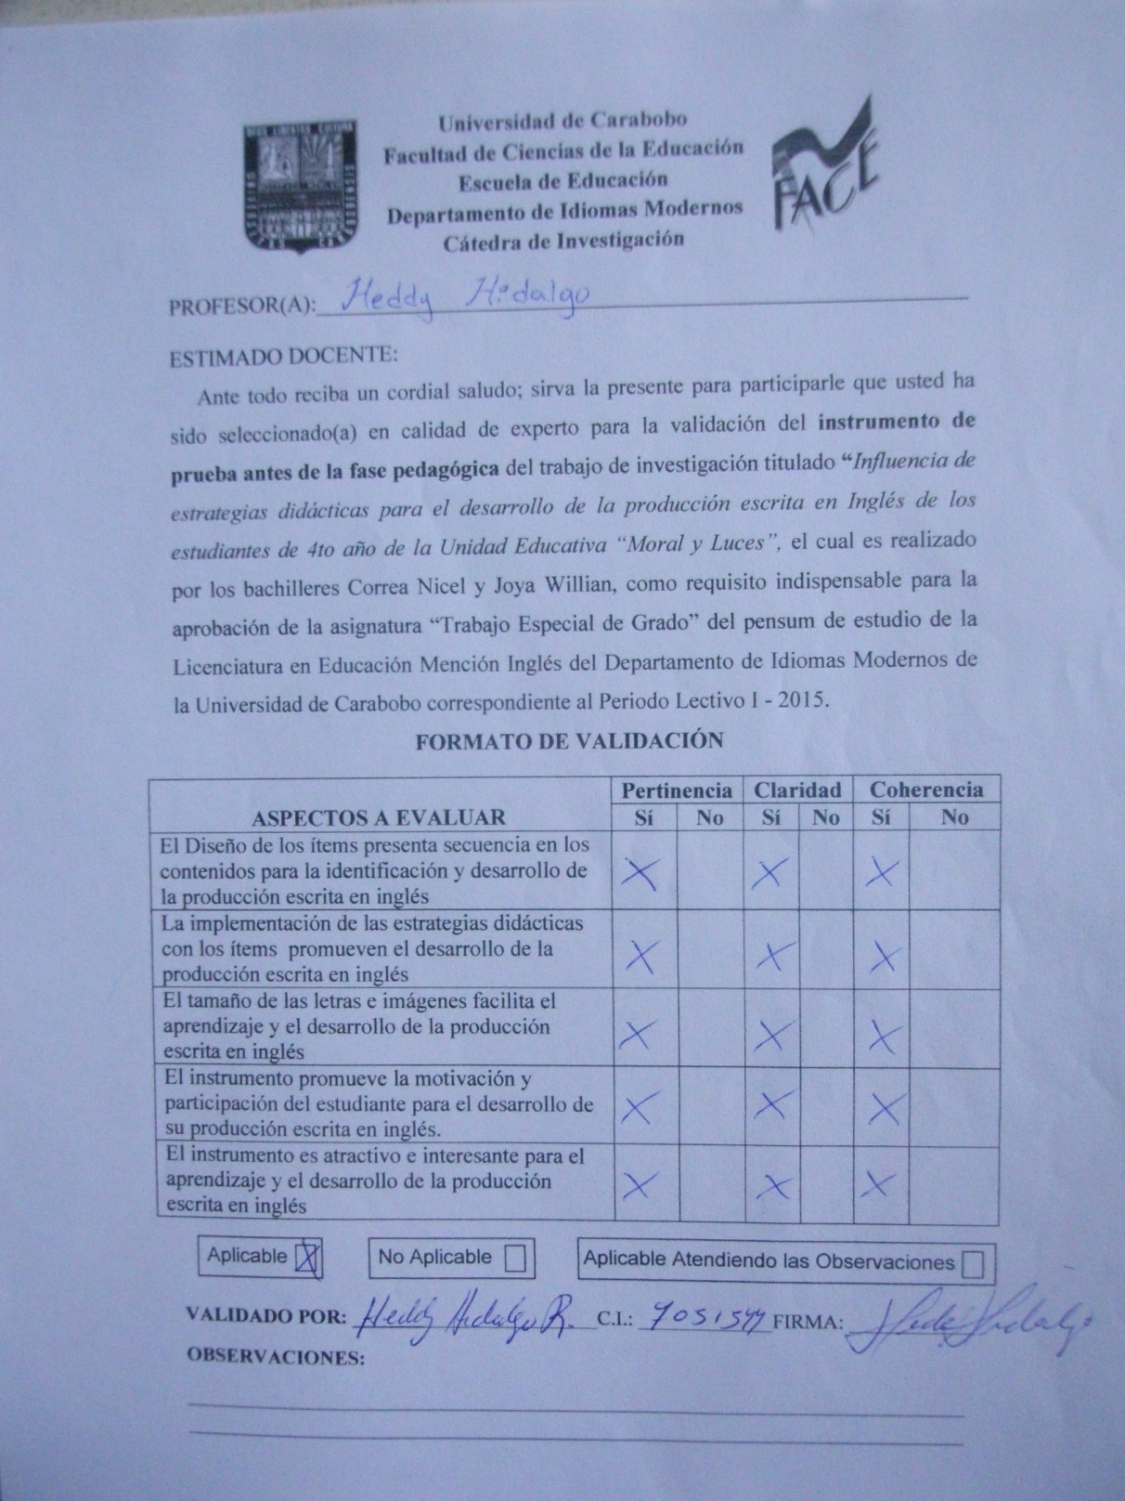

Anexo B
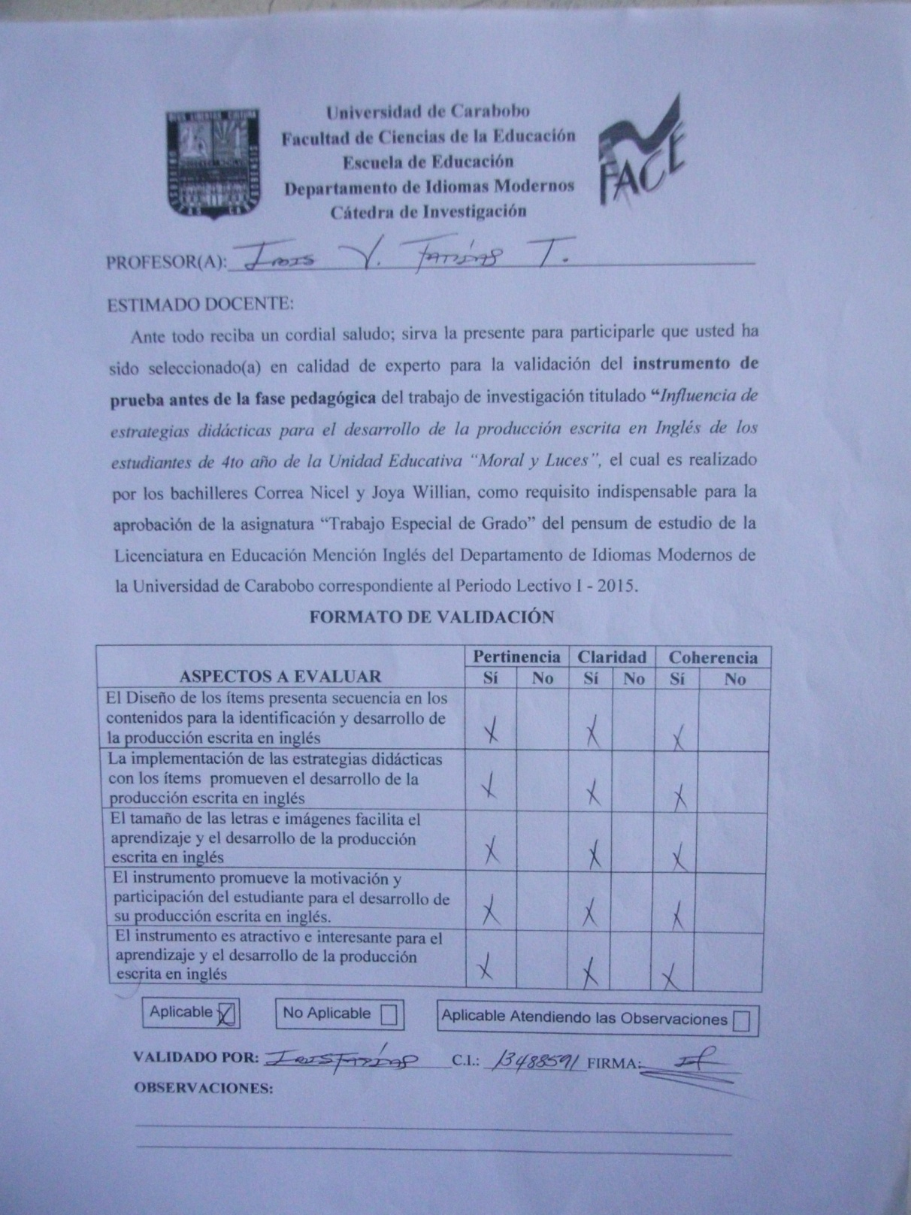

Anexo C
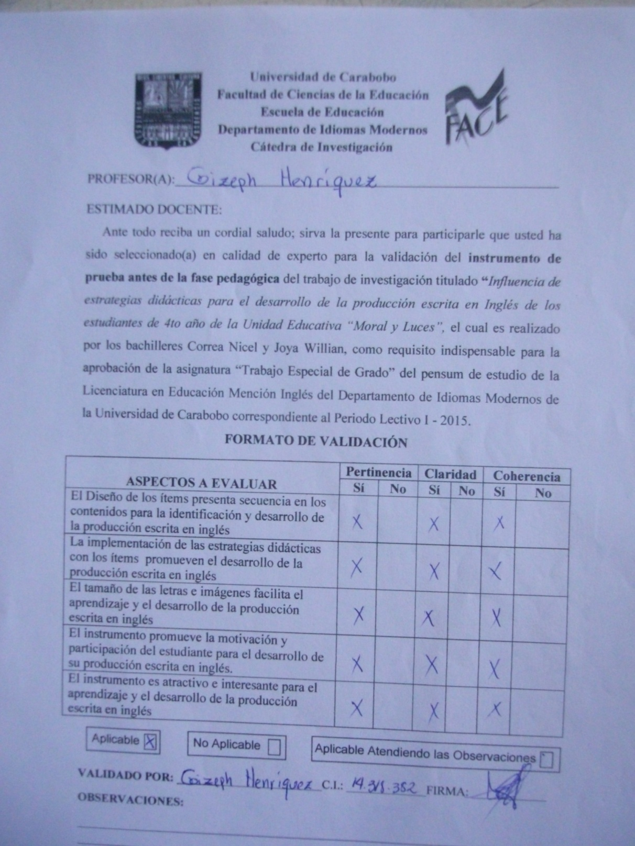
Anexo D
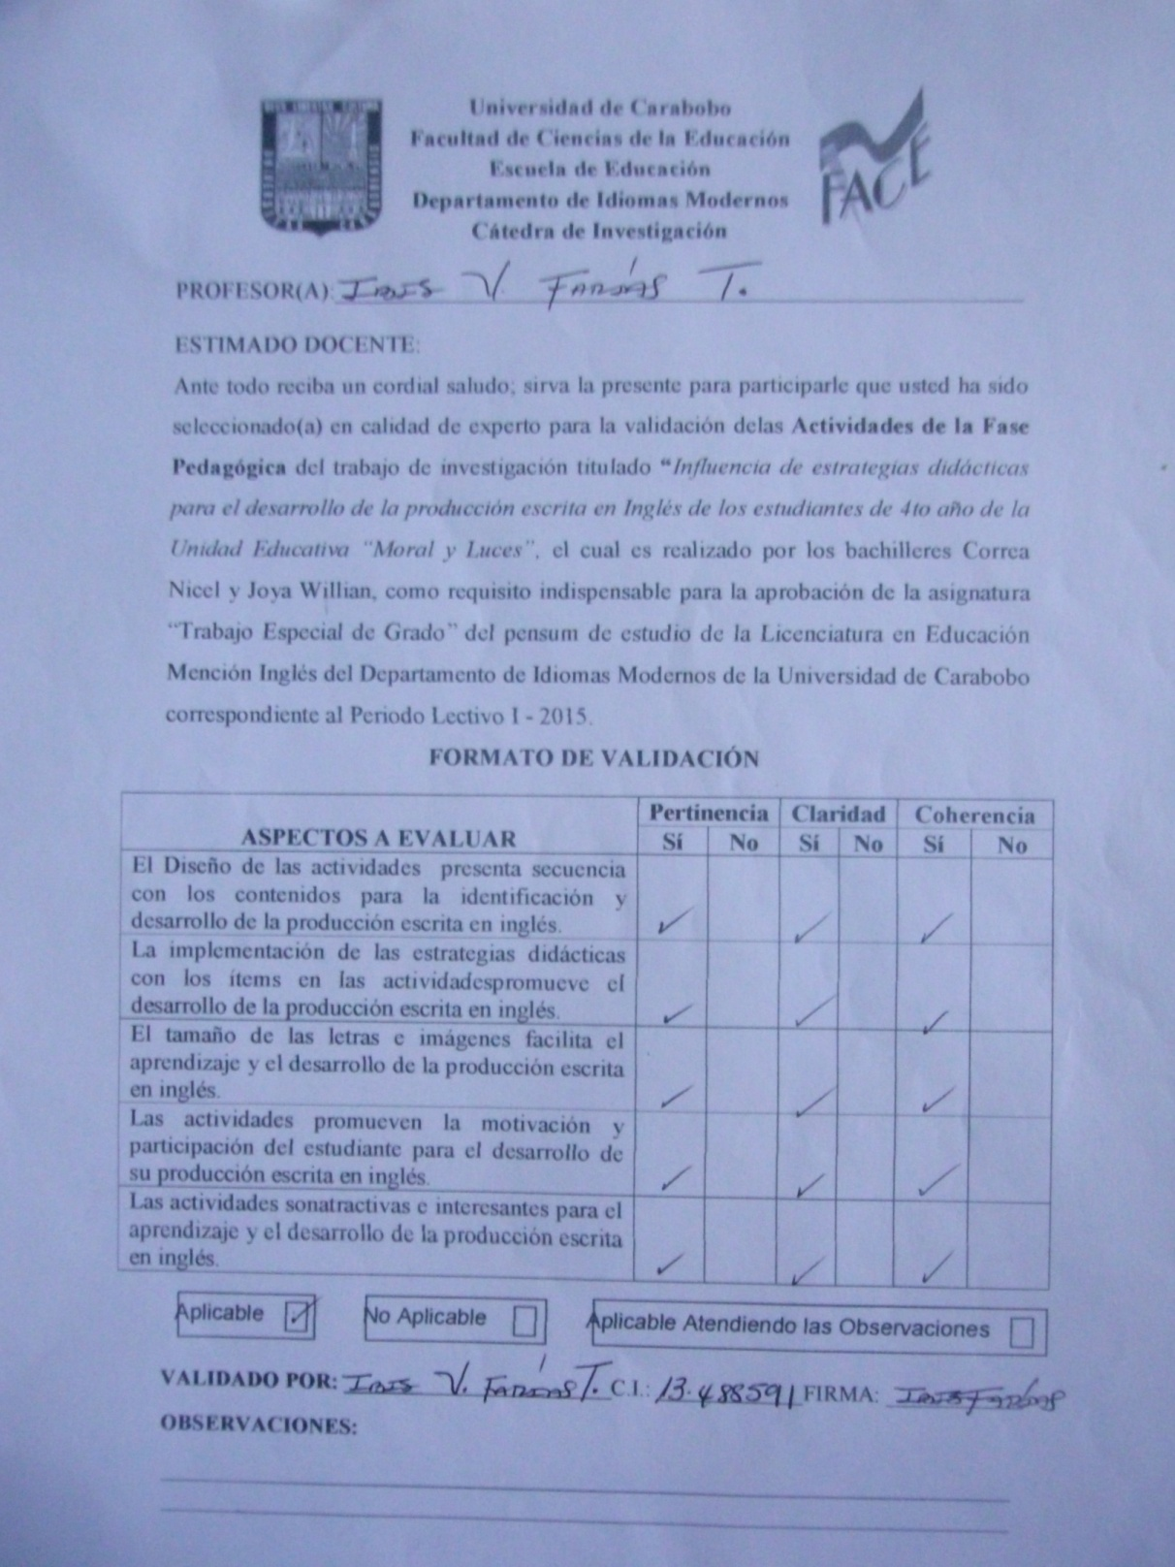

Anexo E
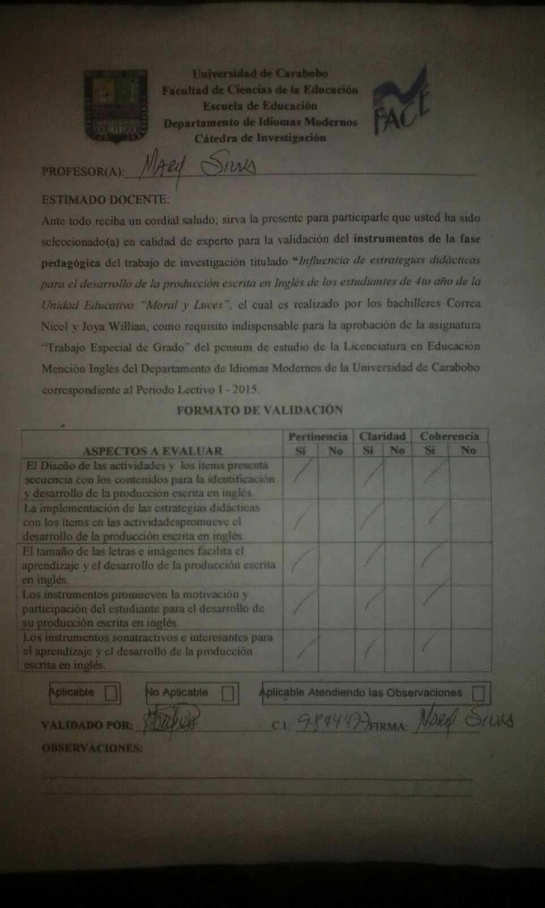

Universidad de Carabobo
Facultad de Ciencias de la Educación
Escuela de Educación
Departamento de Idiomas Modernos
Cátedra de Investigación

Nombre: _______________________ Fecha: _______________ Grado: ___________
Sección: _____________

Instrumento antes de la Fase Pedagógica

El presente instrumento tiene como finalidad recopilar información para la elaboración del trabajo de investigación titulado “influencia de estrategias didácticas para el desarrollo de la producción escrita en inglés de los estudiantes de 4to año”. Así mismo, éste instrumento comprende V partes; en la primera organizarás las palabras de acuerdo a su posición y función en una oración. En la segunda parte, crearás oraciones de acuerdo a la imagen presentada. En la tercera parte, completarás los espacios en blanco de un texto utilizando palabras dadas. En la cuarta parte, responderás preguntas referentes a tus gustos y preferencias. Finalmente, en la quinta parte crearás oraciones de acuerdo a un tema dado.

Parte I: Ordena las siguientes palabras para crear oraciones.

- late / always / He / arrives
______________________________________________________________________
- restrooms / left / are / the / on / The
______________________________________________________________________
- tea / I / drink / don’t
______________________________________________________________________
- is / kitchen / charge / She / of / in / the
______________________________________________________________________
- reserve / table / I’d / a / to / please / like
______________________________________________________________________
Parte II: Escribe oraciones de acuerdo a las imágenes que se presentan a continuación.

_________________________________________


_________________________________________


________________________________________

_______________________________________

Parte III: Completa el siguiente texto en los espacios en blanco con la palabra correcta en paréntesis.
Who's New?
We welcome Mary Peterson. Ms. Peterson is a new __________ here this __________. Mary and her __________ Collins are new to Beijing Foreign Language___________. They_______ from Dallas, Texas. Collins is an ___________for Tencent Labs. Ms. Peterson says," Beijing _______ wonderful! It's a great __________, especially for people who want to ________ Chinese language and __________. Mary is __________.She is________ twenty four years __________. She says "Sometimes __________ think I am a student."_______ OK- if they are __________. And __________ they think______ am an easy teacher __________ I am young. But they are __________!" Welcome to Beijing Foreign Language School, Ms. Mary Peterson!
a. (because) b. (that’s) c. (students) d. (young) e. (learn) f. (is) g. (old) h. (wrong) i. (sometimes) j. (engineer) k. (School) l. (place) m. (respectful) n.(culture) o. (teacher) p. (husband) q. (year) r. (are) s. (only) t. (I)
Adaptado de: http://www.esl-galaxy.com/quizzes/readingclozenewteacher.pdf
Parte IV: Responde las siguientes preguntas de acuerdo a tus gustos y preferencias utilizando oraciones completas.
- What kind of music do you like? ____________________________________________
- What is your favorite sport? _______________________________________________
- What kind of food do you like? _____________________________________________
- What is your favorite pet? _________________________________________________
- Who is your favorite singer? _______________________________________________
Parte V: Escribe un párrafo de al menos 4 oraciones, describiendo tu lugar favorito y mencionando al menos 3 razones por las cuales te gusta dicho lugar.

____________________________________________________________________________________________________________________________________________________________________________________________________________________________________________________________________________________________________________________

Gracias por tu colaboración!!!
Thanks!!!

Universidad de Carabobo
Facultad de Ciencias de la Educación
Escuela de Educación
Departamento de Idiomas Modernos
Cátedra de Investigación
PROFESOR(A):_________________________________________________________
ESTIMADO DOCENTE:
Ante todo reciba un cordial saludo; sirva la presente para participarle que usted ha sido seleccionado(a) en calidad de experto para la validación del instrumento de prueba antes de la fase pedagógica del trabajo de investigación titulado “Influencia de estrategias didácticas para el desarrollo de la producción escrita en Inglés de los estudiantes de 4to año de la Unidad Educativa “Moral y Luces”, el cual es realizado por los bachilleres Correa Nicel y Joya Willian, como requisito indispensable para la aprobación de la asignatura “Trabajo Especial de Grado” del pensum de estudio de la Licenciatura en Educación Mención Inglés del Departamento de Idiomas Modernos de la Universidad de Carabobo correspondiente al Periodo Lectivo I - 2015.
FORMATO DE VALIDACIÓN
ASPECTOS A EVALUAR | Pertinencia |  | Claridad |  | Coherencia
 | Sí | No | Sí | No | Sí | No
El Diseño de los ítems presenta secuencia en los contenidos para la identificación y desarrollo de la producción escrita en inglés
La implementación de las estrategias didácticas con los ítems promueven el desarrollo de la producción escrita en inglés
El tamaño de las letras e imágenes facilita el aprendizaje y el desarrollo de la producción escrita en inglés
El instrumento promueve la motivación y participación del estudiante para el desarrollo de su producción escrita en inglés.
El instrumento es atractivo e interesante para el aprendizaje y el desarrollo de la producción escrita en inglés
Aplicable No Aplicable Aplicable Atendiendo las Observaciones

VALIDADO POR: ________________________C.I.: _____________FIRMA: ____________
OBSERVACIONES:
____________________________________________________________________________________________________________________________________________

Universidad de Carabobo
Facultad de Ciencias de la Educación
Escuela de Educación
Departamento de Idiomas Modernos
Cátedra de Investigación
PROFESOR(A):_________________________________________________________
ESTIMADO DOCENTE:
Ante todo reciba un cordial saludo; sirva la presente para participarle que usted ha sido seleccionado(a) en calidad de experto para la validación de las Actividades de la Fase Pedagógica del trabajo de investigación titulado “Influencia de estrategias didácticas para el desarrollo de la producción escrita en Inglés de los estudiantes de 4to año de la Unidad Educativa “Moral y Luces”, el cual es realizado por los bachilleres Correa Nicel y Joya Willian, como requisito indispensable para la aprobación de la asignatura “Trabajo Especial de Grado” del pensum de estudio de la Licenciatura en Educación Mención Inglés del Departamento de Idiomas Modernos de la Universidad de Carabobo correspondiente al Periodo Lectivo I - 2015.
FORMATO DE VALIDACIÓN
ASPECTOS A EVALUAR | Pertinencia |  | Claridad |  | Coherencia
 | Sí | No | Sí | No | Sí | No
El Diseño de las actividades presenta secuencia con los contenidos para la identificación y desarrollo de la producción escrita en inglés.
La implementación de las estrategias didácticas con los ítems en las actividades promueve el desarrollo de la producción escrita en inglés.
El tamaño de las letras e imágenes facilita el aprendizaje y el desarrollo de la producción escrita en inglés.
Las actividades promueven la motivación y participación del estudiante para el desarrollo de su producción escrita en inglés.
Las actividades son atractivas e interesantes para el aprendizaje y el desarrollo de la producción escrita en inglés.
Aplicable No Aplicable Aplicable Atendiendo las Observaciones

VALIDADO POR: ________________________C.I.: _____________FIRMA: ____________
OBSERVACIONES:
____________________________________________________________________________________________________________________________________________
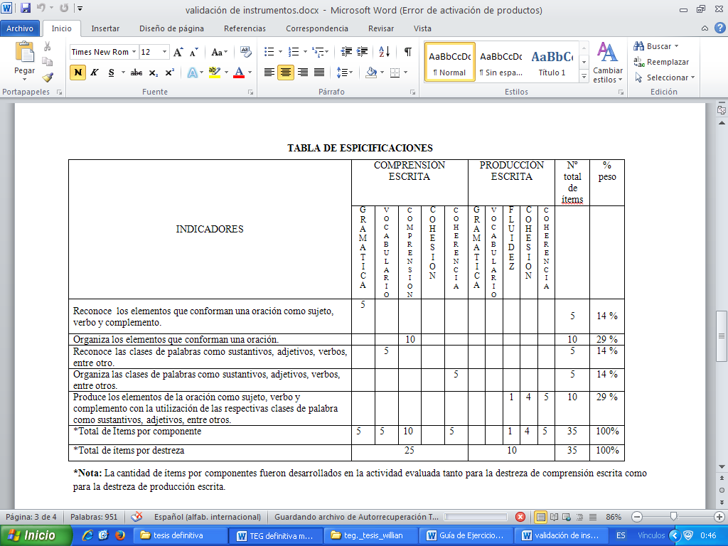

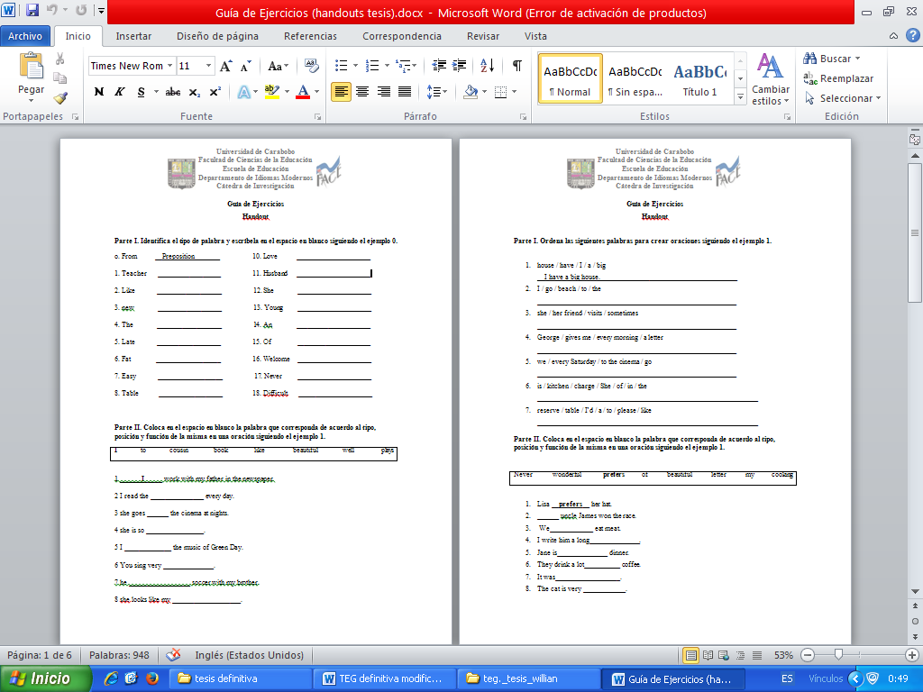

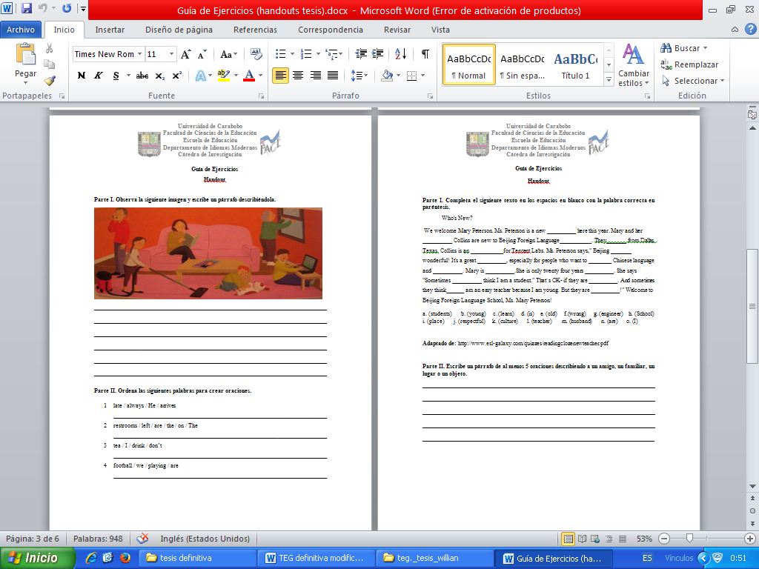

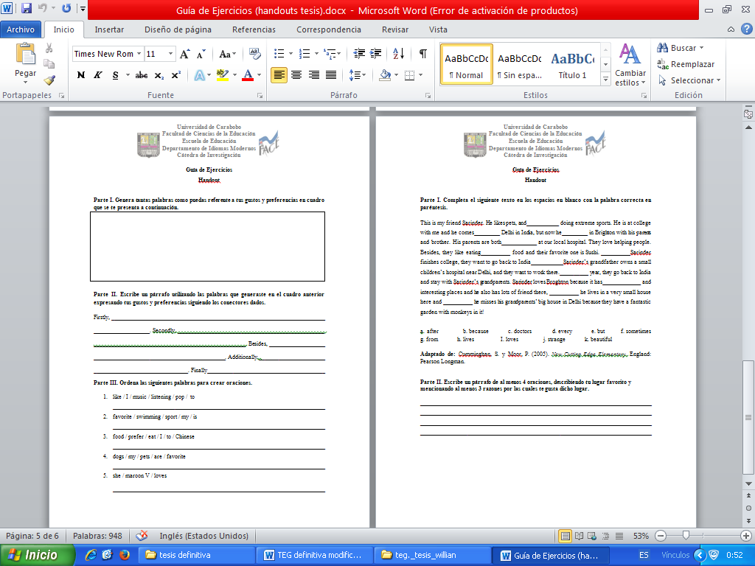

Firstly, this is a girl. And she is a model. Besides, she has an elegant long white dress. Finally, she is walking on a stage.
Firstly, this is a cat. And it has beautiful whisker. Besides, it has four short paws.
Finally, it has a wonderful long tail.
Firstly, it is a refrigerator. And it is big and wide. Besides, it has two different doors in size. Finally, it is used for keeping preserved food.
Firstly, it is a desktop computer.
And it has a big Central Processing Unit. Besides, it has a wide LCD Screen. Finally, it has a wireless keyboard and mouse.

